**UNIVERSIDAD PRIVADA FRANZ TAMAYO FACULTAD DE INGENIERIA INGENIERIA DE SISTEMAS**



**Proyecto de emprendimiento**

#### Hito 5

**Docente:**

* **Marizabel Sarmiento Rocha Estudiante:**
* **Alejandro Valdivia Montalvo**
* **Juan Jose Encinas Espinoza**
* **Jair Bryan Nuñocopa Aguilar Asignatura:**
* **Administración General Fecha:**

**- 25/06/23**

**Cochabamba-Bolivia 2023**

INDICE

CAPITULO I 7

* 1. Proceso creativo para determinar el producto o servicio de la empresa 7
  2. Justificación 7
  3. Nombre de la empresa 8
  4. Descripción de la empresa 9
  5. Ubicación y tamaño de la empresa 10
  6. Misión, Visión y valores de la empresa 10
  7. Objetivo general 11
  8. ventaja competitiva 12
  9. Análisis de la industria y el sector- ambiente 12
  10. Productos y/o servicios de la empresa 12
  11. Calificaciones para entrar al área 13
  12. Apoyos 13

CAPITULO II 14

1. Importancia de área de Marketing y ventas 14
2. Objetivos de la mercadotecnia 14
3. Análisis del entorno externo 15
   1. Fuerzas demográficas 15
   2. Fuerzas económicas 16
   3. Fuerzas naturales 17
   4. Fuerzas tecnológicas 17
   5. Fuerzas políticas y Social 18
4. Análisis del micro entorno - 5fuerzas de Michael Porter 20
   1. Poder de Negociación de los Cliente. 20
   2. Poder de Negociación con los Proveedores 20
   3. Desarrollo Potencial de Productos Sustitutos. 20
   4. La Entrada Potencial de Nuevos Competidores 20
   5. La Rivalidad Entre las Empresas que Compiten 20
5. Análisis F.O.D.A 21
6. Investigación de mercado 23
7. Segmento de mercado 24
8. Consumo Aparente 26
9. Participación de competencia de mercado 27
10. Estudio de mercado 28
11. Encuesta tipo 29
12. Producto 31
    1. Marca 31
    2. Etiqueta 31
    3. Empaque (N/A) 32
    4. Niveles de producto 32
    5. Decisiones de línea de productos – (extensión de la línea de productos o mezcla de productos) 34
    6. Estrategia del ciclo de vida del producto. 34
    7. Estrategia de integración adelante y atrás 39
13. Fijado y política de precios. 39
    1. Fijación de precios por los tres métodos 39
    2. Estrategias de fijación de precios de nuevos productos 40
    3. Estrategia de precios para una combinación de productos 42
14. Plaza 46
15. Mix de comunicación 47
16. Promoción de ventas 48
17. Relaciones públicas 49
18. Ventas personales 49
19. Marketing directo. 50
20. Personas (endomarketing) 52
21. Procesos 52
22. Presencia física 52

Capitulo III ÁREA DE PRODUCCIÓN 53

1. Objetivos del área de producción 53
2. Especificaciones del producto o servicio 54
3. Descripción del proceso de producción o prestación del servicio 55
4. Diagrama de flujo del proceso 55
5. Características de la tecnología 56
6. Equipo e instalaciones 57
7. Materia prima (identificación de proveedores y cotizaciones) 58
8. Ubicación de la empresa 58
9. Diseño y distribución de la planta y oficinas 59
10. Mano de obra requerida 59
11. Procedimientos de mejora continua 60

Capitulo IV ÁREA DE ORGANIZACIÓN 62

1. Objetivos del área de organización 62
2. Estructura organizacional 64
3. Funciones específicas por puesto 64

3.2 Políticas operativas de la empresa 68

1. Captación del personal 70
   1. Reclutamiento 71
   2. Selección 73
   3. Contratación 74
   4. Inducción 74
2. Desarrollo del Personal 75
   1. Capacitación 75
   2. Adiestramiento 76
3. Administración de Sueldos y salarios 78
4. Relaciones de trabajo 78
5. Marco legal de la organización (Falta especificar) 79

CAPITULO V ÁREA DE FINANZAS 80

1. Objetivos del área contable 80
2. Costos totales 82
3. Precio 83
4. Inversión 83
5. Conclusión y recomendaciones 83
6. BIBLIOGRAFIA 83

# CAPITULO I

# Proceso creativo para determinar el producto o servicio de la empresa

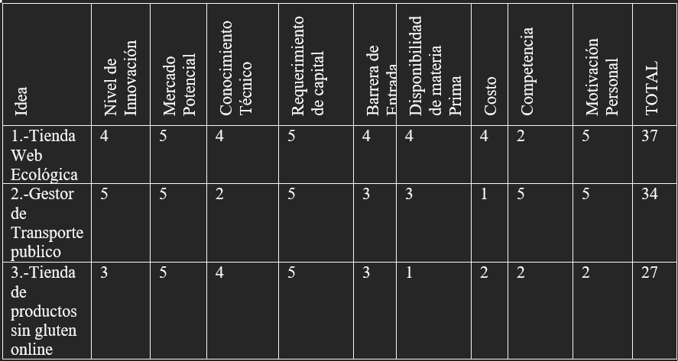

# Justificación

El cambio climático es uno de los problemas más graves que enfrentamos en la actualidad. La producción y el consumo de bienes y servicios no sostenibles están contribuyendo significativamente a la emisión de gases de efecto invernadero y a la degradación del medio ambiente.

En este contexto, una tienda web ecológica es una solución necesaria para reducir el impacto ambiental del comercio. Al ofrecer productos ecológicos y sostenibles, esta tienda promueve prácticas de consumo responsables y ayuda a reducir impactos ambientales.

La tienda web ecológica ofrece productos de moda éticos y reciclados. Además, esta tienda web educará a los consumidores sobre las prácticas sostenibles y la importancia de reducir el impacto ambiental.

La tienda web ecológica también ofrece la comodidad de comprar productos ecológicos desde casa, lo que elimina la necesidad de viajar a una tienda física y, por lo tanto, reduce la emisión de gases de efecto invernadero. Al comprar en esta tienda web, los consumidores pueden estar seguros de que sus compras contribuyen a un futuro más sostenible y respetuoso con el medio ambiente.

# Nombre de la empresa

El nombre de la empresa es: Shopping A&A "Cuidando el planeta, cambiando tu estilo" Origen del nombre

Ambiente sustentable: Una tienda web ecológica que ofrece productos que apoyan el cuidado del medio ambiente y fomentan prácticas sustentables en la vida diaria de sus clientes.

Accesibilidad ecológica: Una tienda web que ofrece productos ecológicos de alta calidad a precios accesibles, para que cualquier persona interesada en el cuidado del medio ambiente pueda tener acceso a ellos.

Colorimetría

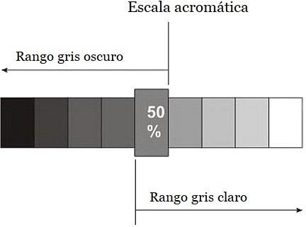

La combinación de blanco y negro es una opción elegante y clásica en el mundo de la colorimetría. El blanco se asocia con la pureza, la limpieza y la claridad, mientras que el negro se relaciona con la sofisticación, la elegancia y la formalidad. Juntos, crean un contraste equilibrado que puede transmitir una sensación de seriedad y profesionalismo.

# Descripción de la empresa

Es una tienda en la que encuentras todo lo que estas buscando, ofrecemos nuevos estilos de temporada, de colores llamativos y de hermosos acabados.

Búscanos y te darás cuenta que en Shopping “A&A” ofrece un diferente estilo, estamos buscando una nueva versión de la moda en nuestra distinguida clientela. Además, tenemos ofertas y todo está al alcance del cliente. Te esperamos.

Nuestra tienda es un negocio Ecommerce

También conocidos como comercios electrónicos, son un modelo de negocio que funciona básicamente como una actualización de las empresas tradicionales que operan cara a cara. Estas se enfocan en vender productos por medio de una tienda en línea en internet.

# Ubicación y tamaño de la empresa

### Ubicación

No contamos con una tienda física ya que como hemos mencionado con anterioridad es una tienda en línea en cual se hacen los pedidos y compras de nuestros productos.

### Tamaño de la empresa

Nos coincideramos como microempresa, la cual no cuenta con mucho personal de trabajo y es una empresa en crecimiento.

# Misión, Visión y valores de la empresa

### Misión

Ofrecer una amplia variedad de ropa sostenible y de alta calidad a precios accesibles para todos los clientes que buscan reducir su impacto ambiental y proteger el planeta. Promovemos un estilo de vida sostenible a través de la moda ética, brindando una experiencia de compra única y conciencia sobre la importancia de elegir productos sostenibles.

### Visión

Ser la principal tienda web de ropa sostenible reconocida en todo el mundo por ofrecer productos de alta calidad, innovación en diseño y compromiso con el medio ambiente.

### Valores de la empresa

Sostenibilidad: Nos esforzamos por crear productos que sean sostenibles y amigables con el medio ambiente.

Calidad: Ofrecemos productos de alta calidad para asegurar la satisfacción de nuestros clientes.

Innovación: Constantemente buscamos nuevas formas de mejorar y ofrecer productos innovadores y creativos.

Responsabilidad social: Nos comprometemos a ser una empresa socialmente responsable y apoyar a organizaciones y comunidades que promuevan la sostenibilidad y la protección del medio ambiente.

Honestidad: Nos comprometemos a ser honestos y transparentes en todas nuestras operaciones y relaciones con los clientes y proveedores.

# Objetivo general

Contribuir a la reducción del impacto ambiental de la industria de la moda al promover y ofrecer productos sostenibles y responsables con el medio ambiente, a la vez que ofrecemos una experiencia de compra satisfactoria y de calidad a nuestros clientes.

# ventaja competitiva

Fomentar e involucrar a nuestros clientes en pequeñas acciones cuidando así nuestro medio ambiente, dando como resultado menos contaminación y limpieza de la misma.

# Análisis de la industria y el sector- ambiente

Es una industria que está surgiendo y está en crecimiento, ya que se convirtió en una necesidad ante lo que es el impacto ambiental y social que ha generado la producción masiva de ropa.

Es por esto, que, para reducir el impacto ambiental y social, la moda sostenible se enfoca en la creación de prendas duradera, hechas con materiales sostenibles y técnicas de producción responsables.

# Productos y/o servicios de la empresa

Servicios alternativos de la empresa

* Productos de higiene personal hechos a base de bambú.
* La de la entrega a domicilio de los productos.
* Hacer prendas personalizadas según el gusto del cliente.
* Lavado de los productos sostenibles.

# Calificaciones para entrar al área

* Somos jóvenes emprendedores.
* Somos estudiantes de la carrera de sistemas informáticos cursando la materia de administración general, utilizando y aplicando diferentes conceptos y herramientas para poder llevar adelante el proyecto con éxito.
* Somos personas que queremos mejorar y reducir la contaminación del medio ambiente.
* Buscamos aplicar nuestros conocimientos para potenciar nuestro emprendimiento.
* Somos personas que nos llama mucho la atención nuevas formas de ayudar al medio ambiente con lo que son tecnologías y diferentes tipos de herramientas.
* Nos gusta mucho el medio ambiente y buscamos mejorar su deterioro del mismo.

# Apoyos

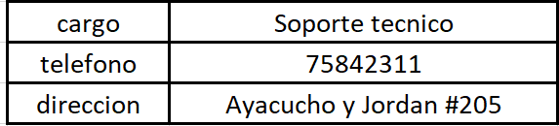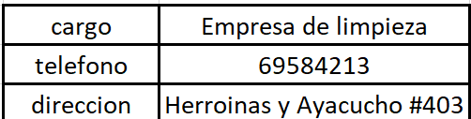

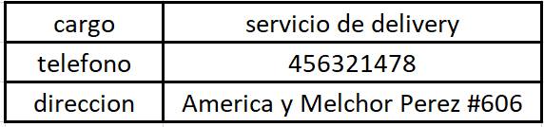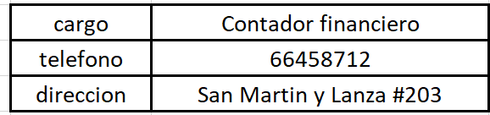

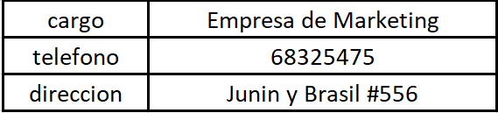

# CAPITULO II

# Importancia de área de Marketing y ventas

**El marketing** se ocupa de los clientes más que cualquier otra función de negocios. Aunque pronto exploraremos definiciones más detalladas de marketing, tal vez la definición más simple sea la siguiente: marketing es la gestión de relaciones redituables con los clientes. La doble meta del marketing es atraer nuevos clientes mediante la promesa de un valor superior y conservar a los actuales mediante la entrega de satisfacción.

**La comercialización** es el conjunto de acciones y procedimientos para introducir eficazmente los productos en el sistema de distribución. Considera planear y organizar las actividades necesarias para posicionar una mercancía o servicio logrando que los consumidores lo conozcan y lo consuman.

**Las ventas**, en economía, son la entrega de un determinado bien o servicio bajo un precio estipulado o convenido y a cambio de una contraprestación económica en forma de dinero por parte de un vendedor o proveedor.

# Objetivos de la mercadotecnia

## Objetivo general

Nuestro objetivo general es la lograr el reconocimiento de la marca y ser la marca favorita de los clientes al momento de elegir una prenda de vestir y de esta manera ayudar al medio ambiente.

## Objetivos específicos

* Promocionar el producto mediante las redes sociales o diferentes fuentes de publicidad (marketing)
* Vender el producto vía online, lo cual busca facilitar la compra del mismo para el cliente final.
* Entregar el producto mediante una empresa de entrega a domicilio (delivery).
* Ofrecer diferentes tipos de prendas de vestir (variedad), para nuestros clientes.

# Análisis del entorno externo

#### Fuerzas demográficas

* + - porcentaje de población joven a nivel mundial elevado. (figura 3.1) La composición de la edad global

El informe señala que la población mundial está envejeciendo, en gran parte debido al aumento de la esperanza de vida y la disminución de las tasas de natalidad. En 2020, más de 147 millones de personas en todo el mundo tenían entre 80 y 99 años, lo que representa el 1,9% de la población mundial.

Por otra parte, los jóvenes representaron el 33% de la población mundial en 2020, lo que los convierte en el grupo demográfico más grande del mundo.

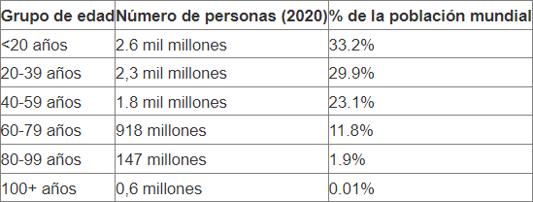A continuación, se identifica la población mundial por grupo de edad:

(**figura 3.1**)

#### Fuerzas económicas

* + - la producción de ropa se ha multiplicado en los últimos años.
    - inflación a nivel global (figura 3.2)

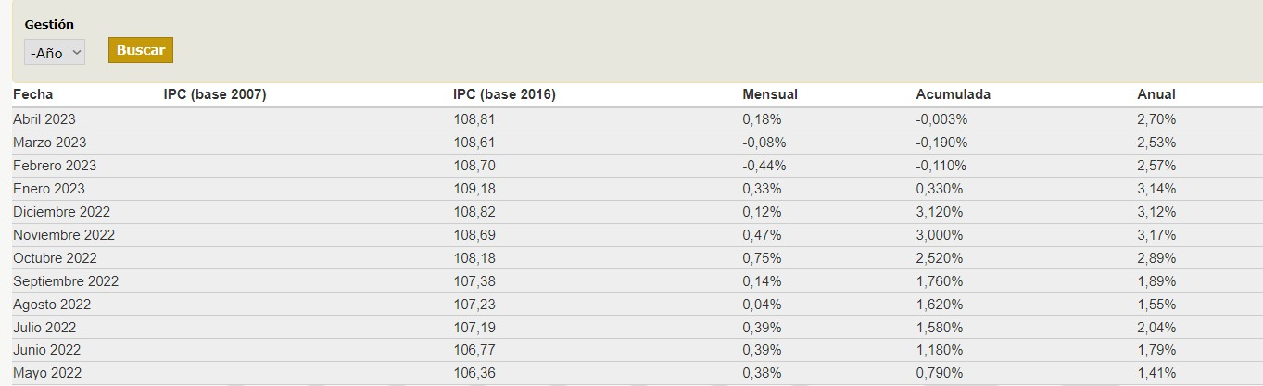(figura 3.2)

- Tipo de cambio inestable (figura 3.2.2)

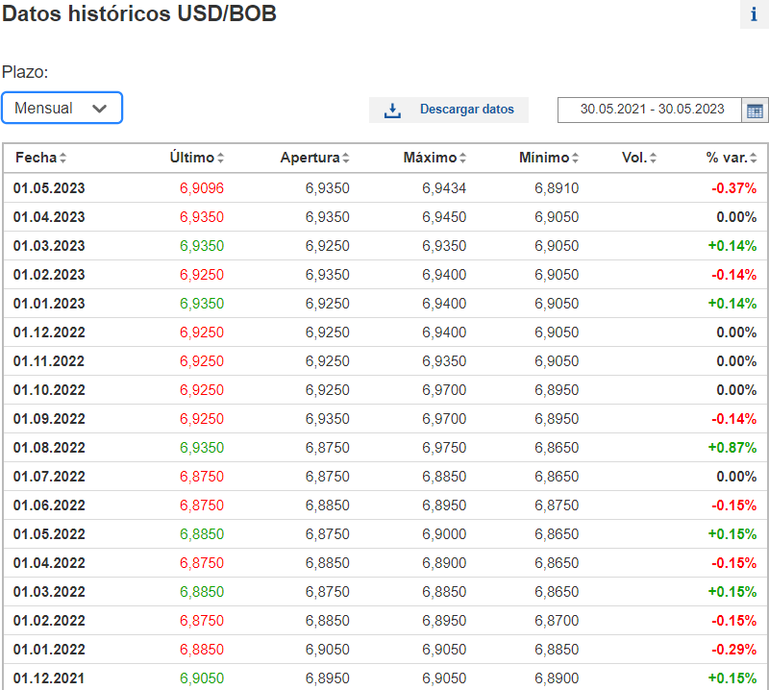(figura 3.2.2)

#### Fuerzas naturales

* + - Cambio climático

En total, la industria textil es responsable de entre un 4 y un 10% de las emisiones globales, según distintos cálculos, y podrían alcanzar el 26% a mediados de siglo.

* + - Leyes de protección del medio ambiente Ley del Medio Ambiente (Ley 1333)

La Ley tiene poí objeto la píotección y conseívación del medio ambiente y los íecuísos natuíales, íegulando las acciones del hombíe con íelación a la natuíaleza y píomoviendo el desaííollo sostenible con la finalidad de mejoíaí la calidad de vida de la población.

#### Fuerzas tecnológicas

* + - Avances tecnológicos

La tecnología al rescate de la moda

Las nuevas tecnologías están aplicándose para cambiar todo el proceso de producción y venta de la ropa. Gracias a la tecnología es posible diseñar procesos productivos más limpios, reciclar fibras o reducir el gasto de agua en la fabricación de las prendas.

* + - Sustentabilidad

Según la investigadora Bruna Lozano, anualmente se desechan alrededor de 170 toneladas de residuos textiles, un año después de las compras.

La tecnología aplicada en la moda hace que las telas, los patrones y las piezas enteras sean virtuales desde el primer momento del proceso de confección. Esto hace que el proceso sea mucho más sostenible.

Los responsables pueden hacer toda la creación en línea, además de las pruebas. Esto reduce significativamente el desperdicio dentro de la industria.

* + - Tecnologías inmersivas como la Realidad Virtual y aumentada

permiten que los usuarios vean y ‘prueben’ cómo se verían con determinada prenda, si está mejor en azul, rojo, verde, más larga, más corta o con estampados. En otros casos se aprovecha el potencial de los asistentes de voz como Alexa, que se convierten en asesores de moda.

#### Fuerzas políticas y Social

* + - Crisis política

La crisis política en Bolivia de 2019, también conocida como golpe de Estado en Bolivia de 2019, o renuncia de Evo Morales, se produjo del 10 al 20 de noviembre de dicho año después de 21 días de protestas contra el gobierno del presidente Evo Morales, acusado de haber cometido fraude electoral en las elecciones generales de octubre, de acuerdo al Informe de análisis de Integridad Electoral de la Organización de Estado Americanos (OEA).

* + - Corrupción

El año 2018 fue el más crítico. Bolivia llegó al puesto 132 de 180 países evaluados por índices de corrupción (figura 3.5). En América, Haití, Venezuela y Nicaragua son los países con menos transparencia.

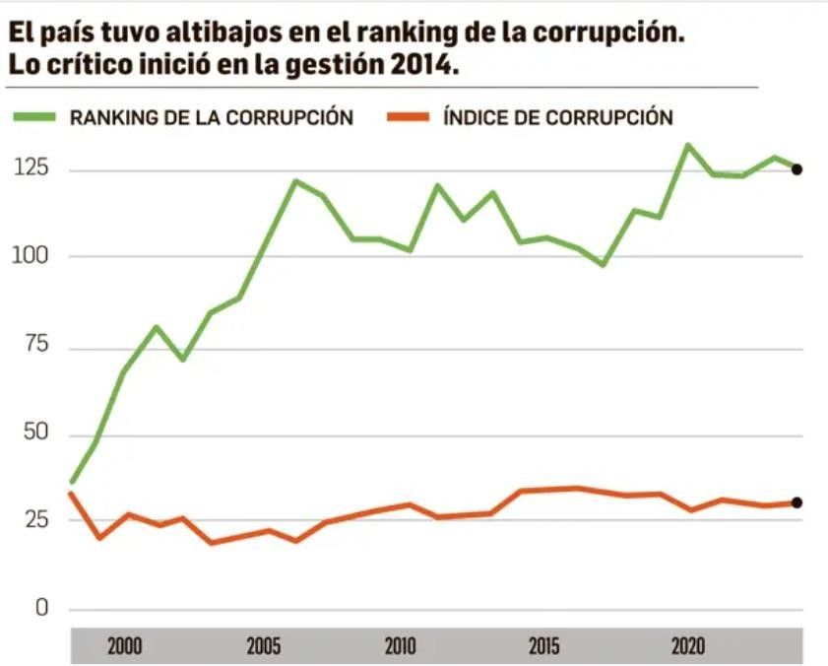 (figura 3.5)

* + - Malos hábitos y costumbres de la población

La gran mayoría de los bolivianos contribuimos a dañar el medio ambiente. Muchas veces nos preocupamos únicamente por satisfacer nuestras necesidades consumistas y materialistas, sin considerar los impactos negativos de nuestros actos en el entorno. Y como consecuencia de ello, generamos múltiples trastornos como sequías, infertilidad y desertificación de los suelos, disminución del agua y una mayor exposición al cambio climático, entre muchos otros efectos.

# Análisis del micro entorno - 5fuerzas de Michael Porter

#### Poder de Negociación de los Cliente.

#### Poder de Negociación con los Proveedores

#### Desarrollo Potencial de Productos Sustitutos.

Justificacion

Media

Alta

Poder de negociacion

#### La Entrada Potencial de Nuevos Competidores

|  |  |
| --- | --- |
| Poder de negociacion | Justificacion |
| Alta | buscara mas productos sostenibles, lo cual |
| Media | ocasionara la creacion de mas empresas que trabajen con este tipo de productos. |
| Baja |

#### La Rivalidad Entre las Empresas que Compiten

|  |  |
| --- | --- |
| Poder de negociacion | Justificacion |
| Alta | No hay muchas empresas que ofrezcan productos sostenibles, si nos los productos |
| Media |
| Baja | que mayormente compramos. |

# Análisis F.O.D.A.

### Fortalezas

1- mayor calidad, durabilidad y ciclo de vida de los productos. 2- Amplia gama de productos sostenibles.

3- los materiales que se utilizan en las prendas de vestir son reutilizables y de calidad. 4- Estrategias efectivas de marketing en redes sociales.

5- Plataforma web intuitiva y fácil de usar.

### Oportunidades

1. El mercado online se encuentra en auge y el sector de la moda sostenible está en alza.
2. Participación en eventos y ferias de moda sostenible.
3. mejora constante implementando nuevas tecnologías ayudando al medio ambiente.
4. compromiso por parte de las nuevas generaciones, "Con el cuidado del medio ambiente " 5- Alianzas estratégicas con otras marcas o minoristas.

### Debilidades.

1. Baja visibilidad de marca en el mercado.
2. Precios más altos en comparación con marcas convencionales. 3- Limitada disponibilidad de tallas y estilos.
3. Dependencia de proveedores externos para la producción.
4. Desafíos logísticos en la entrega y gestión de inventario.

### Amenaza

1- desconfianza al momento de comprar en línea por parte de los clientes. 2- conflictos y problemas políticos (bloqueos y paros nacionales).

1. Competencia creciente en el sector de la moda sostenible.
2. Impacto de la economía global en el poder adquisitivo de los clientes.
3. Disrupciones en la cadena de suministro y logística debido a factores externos, como desastres naturales o crisis sanitarias.

**MATRIZ FODA**

|  |  |  |
| --- | --- | --- |
|  | **Oportunidades** | **Amenazas** |
|  | **F4,O2** | **F4,A1** |
|  | **Maximizar las estrategias** | **Implementar buenas** |
|  | **de marketing y participar** | **estrategias de marketing** |
|  | **en eventos y ferias de** | **para ganar confianza de** |
| **Fortalezas** | **moda sostenible.** | **nuestros clientes.** |
|  |  |
|  | **F3,O4 dar** |  |
|  | **a conocer los materiales** | **F1, A3 Mejorar** |
|  | **de nuestros productos** | **y personalizar nuestro** |
|  | **sostenibles y mas** | **productos y asi** |
|  | **personas sepan del** | **diferenciarnos de la** |
|  | **producto.** | **competencia.** |
|  | **D1,O2 Asistir** | **D3,A3** |
|  | **a eventos y ferias de** | **Aumentar disponibilidad** |
|  | **moda sostenible y asi** | **de tallas y estilos para** |
|  | **hacer conocida a la** | **competir en el sector de la** |
|  | **marca.** | **moda sostenible.** |
| **Debilidades** | **D5,O5** |  |
|  | **Tener alianzas** |  |
|  | **estrategicas con otras** | **D1, A1 Mejorar** |
|  | **marcas o minoristas y** | **las publicidad asi crear** |
|  | **poder tener una logistica** | **fiabilidad a los clientes y** |
|  | **mas optima.** | **hacer la marca conocida.** |

# Investigación de mercado

La investigación de mercados es el proceso sistemático de recopilación, análisis e interpretación de datos e información relevante sobre un mercado específico. Su objetivo principal es proporcionar información valiosa y confiable que ayude a las empresas a comprender a sus clientes, identificar oportunidades de negocio, evaluar la demanda y la competencia, y tomar decisiones informadas y estratégicas.

La investigación de mercados implica la recolección de datos tanto primarios como secundarios. Los datos primarios se obtienen directamente de fuentes originales a través de encuestas, entrevistas, observación directa o experimentación. Los datos secundarios, por otro lado, se obtienen de fuentes existentes, como informes de investigación, bases de datos, estadísticas gubernamentales y publicaciones especializadas.

Una vez recopilados los datos, se analizan y se aplican técnicas estadísticas y metodológicas para extraer información significativa y valiosa. Esta información se utiliza para comprender las necesidades y preferencias de los consumidores, evaluar la viabilidad de un producto o servicio, identificar segmentos de mercado, medir la satisfacción del cliente, realizar pronósticos de ventas y evaluar la efectividad de las estrategias de marketing, entre otros aspectos.

La investigación de mercados desempeña un papel fundamental en la toma de decisiones empresariales, ya que brinda una visión profunda del mercado y sus variables clave. Permite a las empresas identificar nuevas oportunidades, mitigar riesgos, optimizar la segmentación de clientes, diseñar estrategias de precios, evaluar la efectividad de la publicidad y las promociones, y mantenerse actualizadas sobre las tendencias y cambios del mercado.

# Segmento de mercado

El segmento de mercado para la tienda web de ropa sostenible puede estar compuesto por individuos conscientes del medio ambiente y comprometidos con la moda sostenible.

Segmento de mercado para la tienda web de ropa sostenible en Bolivia:

* + 1. Ubicación geográfica: La tienda web de ropa sostenible se enfocará principalmente en la ciudad de Cochabamba, Bolivia. Sin embargo, también tienes como objetivo llegar a clientes en otros departamentos del país, ya que operas a nivel nacional a través de la plataforma en línea.
    2. Público objetivo local: En Cochabamba, se enfocará en captar la atención de personas conscientes del medio ambiente y comprometidas con la moda sostenible. Esto puede incluir a jóvenes y adultos de diferentes edades y géneros que buscan opciones de ropa ética y respetuosa con el medio ambiente.
    3. Alcance nacional: Aunque la ubicación principal es Cochabamba, tu tienda web ofrecería envíos a todo el país, lo que permite llegar a clientes en otros departamentos de Bolivia. Esto amplía el mercado potencial y brinda la oportunidad de llegar a consumidores interesados en la moda sostenible en todo el territorio nacional.
    4. Ventas en línea: Dado que la tienda es una tienda web, nos centras en el comercio electrónico para llegar a tus clientes en Cochabamba y en todo el país. Ofrecemos una experiencia de compra en línea, permitiendo a los usuarios explorar tu catálogo de productos, realizar compras y recibir los pedidos directamente en su ubicación.
    5. Promoción digital: Se puede usar estrategias de marketing digital para promocionar la tienda web y llegar al público objetivo. Esto incluye el uso de las redes sociales, publicidad en línea, colaboraciones con influencers y la optimización del sitio web para el posicionamiento en motores de búsqueda.

Segmento de mercado para mi tienda web de ropa sostenible en Cochabamba, Bolivia:

1. Variable geográfica:
   * Ubicación: Residentes de Cochabamba, Bolivia.
2. Variable demográfica:
   * Edad: Jóvenes y adultos de 18 a 35 años.
   * Género: Hombres y mujeres.
   * Nivel socioeconómico: Medio y medio-alto.
3. Variable psicográfica:
   * Estilo de vida consciente: Personas comprometidas con el cuidado del medio ambiente y la sostenibilidad.
   * Interés en la moda y estilo personal: Personas que buscan estar a la moda y expresar su estilo de forma sostenible.
   * Interés en el bienestar: Personas que valoran su salud y bienestar, y se preocupan por el uso de materiales naturales y orgánicos en su ropa.
4. Variable conductual:
   * Hábitos de consumo consciente: Personas que priorizan la compra de productos ecológicos y sostenibles.
   * Compradores en línea: Personas que prefieren hacer compras a través de tiendas en línea por conveniencia y variedad de opciones.

# Consumo Aparente

El consumo aparente de ropa ecológica puede variar según diversos factores, como la conciencia ambiental de los consumidores, la disponibilidad de productos ecológicos en el mercado, el nivel de educación e información sobre la moda sostenible, y las preferencias personales de cada individuo.

En los últimos años, ha habido un creciente interés por parte de los consumidores en la moda sostenible y la ropa ecológica. Cada vez más personas están optando por adquirir prendas que sean respetuosas con el medio ambiente y socialmente responsables. Esto ha llevado a un aumento en la oferta de ropa ecológica por parte de marcas y diseñadores, así como a la promoción de iniciativas y sellos de certificación que garantizan la autenticidad y calidad de los productos ecológicos.

El consumo aparente de ropa ecológica puede tener beneficios tanto para los consumidores como para el medio ambiente. Al elegir prendas producidas de manera sostenible, los consumidores contribuyen a reducir el impacto ambiental de la industria textil, disminuyendo la contaminación del agua, la emisión de gases de efecto invernadero y el uso de productos químicos tóxicos. Además, apoyan a empresas y productores que promueven prácticas éticas y responsables.

Sin embargo, es importante tener en cuenta que el consumo aparente de ropa ecológica aún puede ser limitado en comparación con la demanda de prendas convencionales. Esto se debe a diversos factores, como la disponibilidad y accesibilidad de productos ecológicos, los precios relativamente más altos de la moda sostenible y la falta de conciencia o información sobre sus beneficios.

En conclusión, el consumo aparente de ropa ecológica es una tendencia en crecimiento que refleja la preocupación de las personas por el medio ambiente y la sostenibilidad. A medida que la conciencia y la oferta de productos ecológicos sigan aumentando, se espera que el consumo de ropa ecológica también se incremente, generando un impacto positivo en el medio ambiente y promoviendo una industria textil más responsable.

# Participación de competencia de mercado

La participación de competencia en el mercado de tiendas web de ropa sostenible puede variar dependiendo del contexto y la ubicación geográfica. A continuación, se presentan algunos ejemplos de posibles competidores en este segmento:

1. Otras tiendas web especializadas en productos sostenibles como ejemplo el bambú: Puede haber otras tiendas en línea que se centran exclusivamente en la venta de productos de bambú. Estas tiendas pueden ofrecer una amplia variedad de estilos, colores y tallas de medias de bambú para satisfacer las necesidades de los clientes, como ejemplo de competencia nacional tenemos: Gool Store.
2. Tiendas físicas de ropa y accesorios: Aunque tu negocio es una tienda web, las tiendas físicas que venden ropa y accesorios también pueden ofrecer medias de bambú como parte de su inventario. Estas tiendas pueden tener una base de clientes establecida y una presencia local fuerte.
3. Marcas de moda sostenible: Algunas marcas de moda sostenible pueden incluir medias de bambú en su línea de productos. Estas marcas suelen tener una reputación establecida en términos de sostenibilidad y pueden atraer a consumidores que buscan opciones ecológicas en su ropa.
4. Marketplaces en línea: Plataformas de comercio electrónico populares, como Amazon o eBay, también pueden ser competidores en el mercado de las medias de bambú. Estas plataformas permiten a los vendedores ofrecer productos de moda y accesorios, incluidas las medias de bambú, y llegar a una amplia audiencia.
5. Emprendimientos locales: Es posible que haya emprendedores locales que estén produciendo y vendiendo productos sostenibles o de bambú de forma artesanal o bajo una pequeña escala en el área geográfica. Estos competidores pueden tener una oferta más limitada, pero su enfoque en la producción local y la artesanía puede atraer a ciertos segmentos de clientes.

# Estudio de mercado

El estudio de mercado es una investigación sistemática y objetiva que tiene como objetivo recopilar y analizar información relevante sobre un mercado específico. Este proceso proporciona información valiosa sobre las características, comportamientos y preferencias de los consumidores, así como sobre las condiciones y tendencias del mercado en el que se desarrollará o ya está presente un producto o servicio.

El estudio de mercado ayuda a las empresas a comprender mejor a su público objetivo, identificar oportunidades de mercado, evaluar la demanda y la competencia, y tomar decisiones estratégicas informadas. A través de diversas técnicas de investigación, como encuestas, entrevistas, observación y análisis de datos secundarios, se recopila información cuantitativa y cualitativa que permite conocer en profundidad el entorno del mercado.

Algunos de los aspectos clave que se analizan en un estudio de mercado incluyen:

1. Características demográficas y socioeconómicas de la población objetivo.
2. Comportamiento de compra y preferencias del consumidor.
3. Tendencias del mercado y cambios en la demanda.
4. Análisis de la competencia y su posicionamiento.
5. Barreras de entrada y regulaciones del mercado.
6. Factores económicos, políticos y sociales que pueden influir en el negocio.
7. Análisis de precios, márgenes de beneficio y estructura de costos.
8. Canales de distribución y estrategias de marketing utilizadas en el mercado.

El estudio de mercado proporciona información valiosa que ayuda a las empresas a tomar decisiones estratégicas sobre el lanzamiento de nuevos productos, la expansión a nuevos mercados, la segmentación

del mercado, el desarrollo de estrategias de precios y promoción, y la satisfacción de las necesidades y deseos de los consumidores de manera efectiva.

# Encuesta tipo

Encuesta:

* ¿Con qué frecuencia compras ropa sostenible?
* Siempre
* A veces
* Nunca
* ¿Qué factores consideras al elegir ropa sostenible?
* Precio
* Material
* Marca
* Calidad
* ¿Qué tipo de productos de ropa sostenible te interesa más?
* Prendas de vestir
* Accesorios
* Calzado
* ¿Qué canal de compra prefieres para adquirir ropa sostenible? (tiendas físicas, tiendas en línea, marketplaces, etc.)
* Tienda física
* Tienda en linea
* Marketplaces
* ¿Cuánto estarías dispuesto a pagar por una prenda de ropa sostenible de calidad?
* Camiseta: 50 - 120
* Medias de Bambú 15 - 30

-

* ¿Qué información te gustaría recibir sobre los materiales y procesos sostenibles utilizados en la fabricación de la ropa?
* ¿Qué te motiva a elegir ropa sostenible en lugar de prendas convencionales?
* ¿Qué tipo de diseño y estilo te gusta ver en la ropa sostenible?
* ¿Consideras importante que las marcas de ropa sostenible sean transparentes en cuanto a sus prácticas éticas y medioambientales?
* ¿Cuál es tu principal preocupación al comprar ropa sostenible?
* ¿Qué tallas y rangos de tallas te gustaría encontrar disponibles en una tienda de ropa sostenible?
* ¿Cuál es tu nivel de conocimiento sobre los beneficios ambientales y sociales de la ropa sostenible?
* ¿Recomendarías una tienda de ropa sostenible a tus amigos y familiares?

# Producto

Un producto es una cosa o un objeto producido o fabricado, algo material que se elabora de manera natural o industrial mediante un proceso, para el consumo o utilidad de los individuos.

La palabra producto deriva del latín productus y posee diferentes significados según el área en el cual se emplee.

Los productos son todos aquellos objetos u artefactos, fabricados en industrias, empresas siguiendo una línea de producción o de manera artesanal por las personas.

#### Marca



#### Etiqueta



colorimetría

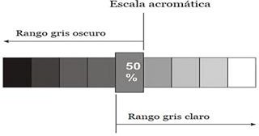

#### Empaque (N/A)

* 1. **Niveles de producto**

##### - Nivel 1 Producto Real

* **Nombre de la marca: A&A**

Origen del nombre

Ambiente sustentable: Una tienda web ecológica que ofrece productos que apoyan el cuidado del medio ambiente y fomentan prácticas sustentables en la vida diaria de sus clientes.

Accesibilidad ecológica: Una tienda web que ofrece productos ecológicos de alta calidad a precios accesibles, para que cualquier persona interesada en el cuidado del medio ambiente pueda tener acceso a ellos.

* **Diseño de las prendas de vestir.** La idea de la empresa es la de confeccionar diferentes estilos y diseños personalizados para nuestra distinguida clientela.
* **Nivel de calidad.** Al ser ropa sostenible como tal son productos que tiene un ciclo de vida mucho más duradero a las prendas convencionales y así ayudamos al medio ambiente.
* **Precio accesible.** Si bien hablamos de una buena calidad también el precio es un factor importante y al ser productos sostenibles y naturales ayuda a la adquisición por parte del cliente final.

##### - Nivel 2 Producto aumentado

* **Garantía.** Al contar con lo que es una buena calidad con nuestros productos la garantía es un factor importante para nuestros nuestros clientes.
* **Delivery.** Trabajar con una empresa de entrega a domicilio así garantizando la entrega del producto
* **Pago contra entrega.** Para priorizar la seguridad y confianza de nuestros clientes pensamos en lo que es el pago contra entrega. Una opción para quienes no quieren pagar vía online con las tarjetas o algún tipo de pago similar.
* **Descuento en futuras compras**. Para nuestros clientes más frecuentes en nuestra tienda pensamos en descuentos comprando una cierta cantidad de nuestros productos y un descuento en la próxima prenda.

#### Decisiones de línea de productos – (extensión de la línea de productos o mezcla de productos)

Productos a base de bambú:

Cepillos de dientes Bolsas de bambú Cubiertos de bambú.

#### Estrategia del ciclo de vida del producto.

## Introducción

También conocida como la fase de lanzamiento de un producto al mercado.

Como es de esperar, en esta etapa el índice de ventas será bajo, y el beneficio será nulo o incluso negativo. Pero ese no es el objetivo de esta fase del ciclo de vida de un producto, sino el dar a conocer el artículo y/o servicio para generar demanda y expandirlo en el mercado.

La gran mayoría de las empresas (en torno a un 70%) no supera la etapa de introducción y fracasa en el lanzamiento de su producto. Si quieres ser del 30% restante, deberás realizar una buena investigación previa e invertir en una buena estrategia de marketing que aumente el reconocimiento del producto, aunque no sea rentable ni se beneficie de economías de escala.

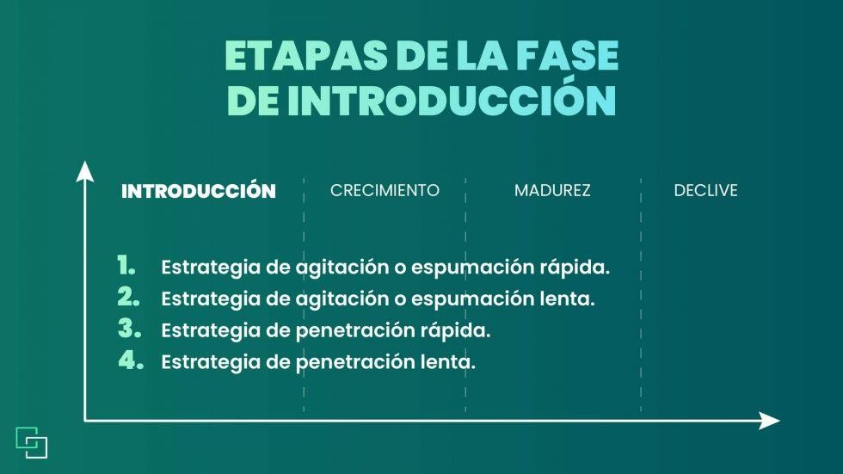

## Crecimiento

En la etapa de crecimiento las ventas empiezan a aumentar al igual que el interés de los clientes y, como no podía ser de otra manera, el objetivo es crecer. Los beneficios crecen, la empresa empieza a ser algo más rentable y es entonces cuando el producto necesitará mayor apoyo para mantenerse. En esta fase del ciclo de vida del producto la meta sigue siendo la inversión en marketing para aumentar el reconocimiento del producto y así llegar a la fase de madurez con una buena cuota de mercado.

En la etapa de crecimiento la demanda va aumentando y las otras compañías inevitablemente se ven atraídas por la rentabilidad. Aumenta la competencia, aunque no suele ser aún muy intensa.

La clave en esta etapa es reforzar el posicionamiento de nuestro producto y/o servicio y realizar modificaciones para adaptarlo a la demanda creciente. Para conseguirlo se pueden aplicar estrategias como:

* Aumentar los canales de distribución.
* Bajar los precios para aumentar el número de clientes.
* Reforzar la publicidad y orientarla a la imagen de marca.
* Agregar más características al producto.

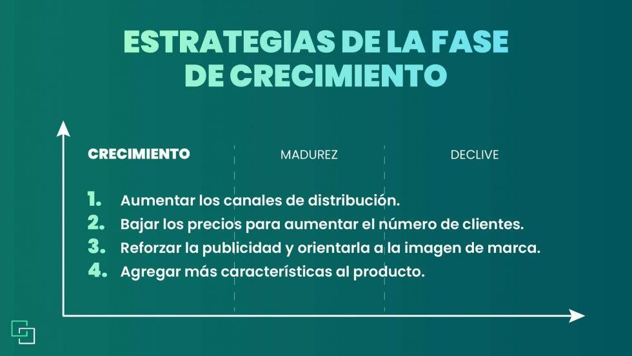

## Madurez

En esta etapa del ciclo de vida del producto es cuando las ventas se empiezan a ralentizar y a estabilizar en el mercado, tu producto y/o servicio ha llegado a la etapa de madurez.

Ahora será cuando comiences a percibir mayores beneficios y será, por tanto, el momento de defender su participación en el mercado ante los competidores con herramientas como el precio y la publicidad.

El objetivo de la fase de madurez es que la empresa sea rentable, por eso hay que defender la posición competitiva.

Las empresas capaces de alcanzar una buena cuota de mercado se convierten en compañías grandes que gozan de los beneficios de las economías de escala.

En esta etapa, el mercado está consolidado. Ya no hay mucha más posibilidad de crecimiento, y por ello, surgen las guerras de precios y de diferenciación. En este momento, algunas compañías se hacen grandes, otras desaparecen y otras se centran en nichos específicos.

Llega la hora de modificar las estrategias para lograr una expansión en el mercado: Entrar en otros segmentos del mercado.

Modificar las características del producto (por ejemplo incrementando su durabilidad, confianza, velocidad, sabor, etc.)

Captar clientes de la competencia (aumentar la cuota de mercado). Establecer una estrategia de branding para crear una buena imagen de marca.

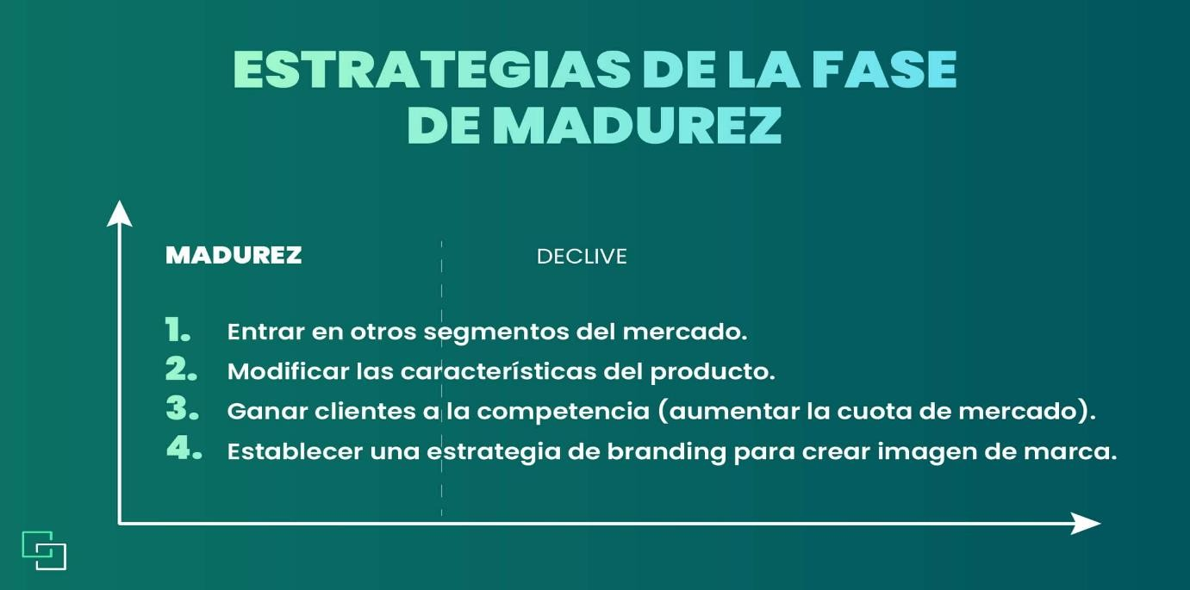

## Declive

Es la fase final del ciclo de vida de un producto. En esta etapa las ventas comienzan a disminuir gradualmente debido a que el producto ha sido sustituido por otras opciones más atractivas para los consumidores.

Los beneficios comienzan a disminuir y, por tanto, el producto deja de ser rentable para la empresa.

La mejor estrategia para la fase del declive es reemplazar el producto, modificarlo para enfocarlo nuevamente en el mercado o incluso plantearte una estrategia de rebranding que cambie la forma en que la marca es percibida por los consumidores.

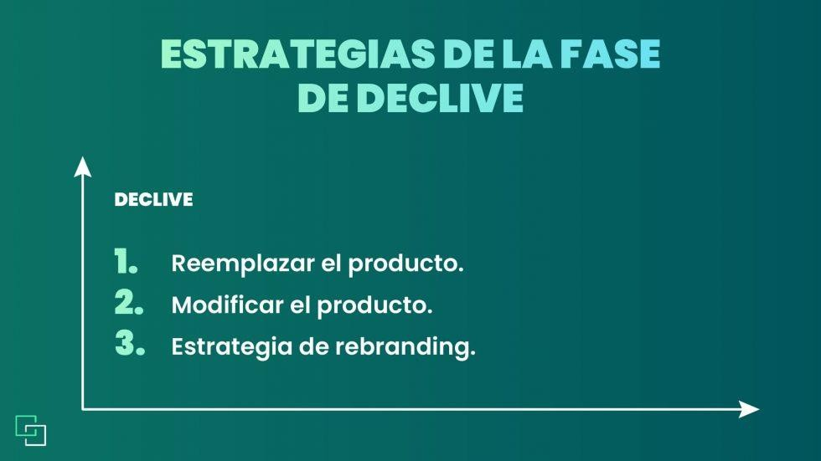

#### Estrategia de integración adelante y atrás

* + - Estrategia de integración adelante
      * Tiendas con productos con bambú.
      * Creación de cuadernos a base de la fibra de la caña de azúcar.
      * Tener nuestro grupo de entrega a domicilio.
      * Venta de residuos para la creación de abono.
    - Estrategia de integración atrás
      * Invernadero con sistema hidropónico.

# Fijado y política de precios.

El precio es el pago o recompensa que se asigna a la obtención de bienes o servicios o, más en general, a una mercancía cualquiera. A pesar de que tal pago no necesariamente se efectúa en dinero los precios son generalmente referidos o medidos en unidades monetarias.

#### Fijación de precios por los tres métodos

* + - percepción del valor del cliente

(resultado de encuesta)

### Análisis de la competencia.

Colocar precio de los competidores

### Estructura de costos

|  |
| --- |
| **Precio Producto** |
| **Px = CT + (π % * CT)** |
| **remplazando valores** |
| **Px = 25 + (40% * 25)** |
| **Px= 25 + (10) = 35 Bs.** |

|  |  |
| --- | --- |
| **CTu (costo total unitario)** | |
| **Ctu = Cfu + Cvu** | **Total** |
| **Ctu = 3,69+ 21** | **24,69** |
| **Redondeando** | **25** |

**CFu (costo fijo unitario)**

**CFM = 19200 CPM =**

|  |  |
| --- | --- |
| **cantidad produccion mes** | |
| **Cantidad de produccion dia** | **200 unidades.** |
| **dias de trabajo** | **26 dias.** |
| **Total** | **5200** |

|  |  |  |  |
| --- | --- | --- | --- |
| **CFM (costo fijo mes)** | | | |
| **cargo** | **sueldo Bs.** | **Servicio basicos** | **Costo Bs** |
| **Administrador general** | **6000** | **Alquiler** | **2000** |
|  |  | **servicio agua** | **50** |
| **encargado de empaque y entrega** | **3800** | **servicio de luz** | **100** |
| **marketing** | **4500** | **servicio de internet** | **250** |
| **operario** | **2500** | **Total** | **2400** |
| **Total** | **16800** |  | |
| **total** | | **19200** | |

#### Estrategias de fijación de precios de nuevos productos

La estrategia de penetración de mercado en la fijación de precios de nuevos productos para la tienda web sostenible implicara establecer precios iniciales bajos y atractivos para captar rápidamente la atención de los clientes y ganar una gran cuota de mercado. A continuación, se detallan estrategias específicas que implementaremos:

1. Precios de introducción agresivos: Estableceremos precios iniciales por debajo de la competencia para generar interés y atraer a los clientes hacia tus productos sostenibles. Esto puede ser especialmente efectivo si tu objetivo es captar rápidamente una base de clientes sólida.
2. Descuentos y promociones: Ofreceremos descuentos especiales a los clientes a probar estos productos. Estas ofertas temporales pueden crear un sentido de urgencia y motivar a los consumidores a comprar.
3. Bundling (paquetes): Crearemos paquetes promocionales que incluyan varios productos relacionados. Estableceremos un precio atractivo para el paquete en comparación con la compra individual de cada producto. Esta estrategia puede alentar a los clientes a adquirir más productos de tu tienda.
4. Programas de referidos: Implementaremos un programa de referidos que recompense a los clientes existentes por recomendar tus productos a otros. Esto ayuda a generar boca a boca positivo y a expandir tu base de clientes.
5. Precios competitivos a largo plazo: Si bien la estrategia de penetración de mercado se basa en establecer precios iniciales bajos, es importante planificar cómo ajustar gradualmente los precios a medida que tu negocio se consolida y aumenta su participación en el mercado. Evaluáremos cuidadosamente costos, márgenes de beneficio y la respuesta del mercado para garantizar la sostenibilidad a largo plazo.

#### Estrategia de precios para una combinación de productos

-La estrategia de fijación de precios de línea de productos es una estrategia en la que una empresa establece diferentes precios para productos diferentes dentro de una línea de productos. Esto significa que cada producto dentro de la línea tiene un precio específico que refleja sus características, calidad, posicionamiento en el mercado y valor percibido por los clientes.

Un ejemplo de una empresa que utiliza la estrategia de fijación de precios de línea de productos es Apple. Apple ofrece una amplia gama de productos electrónicos, como iPhones, iPads, MacBooks y Apple Watches. Cada producto dentro de la línea tiene un precio específico que varía según el modelo, la capacidad de almacenamiento, las características y las especificaciones técnicas.

-La estrategia de fijación de precios de producto opcional implica ofrecer un producto adicional o complementario junto con el producto principal, a un precio adicional. Esta estrategia tiene como objetivo aumentar el valor percibido por parte del cliente y generar mayores ingresos al ofrecer opciones adicionales que complementen el producto principal.

Un ejemplo de una empresa que utiliza la estrategia de fijación de precios de producto opcional es McDonald's. La cadena de comida rápida ofrece menús de hamburguesas que incluyen el producto principal, como una hamburguesa, junto con opciones adicionales como papas fritas y una bebida. Estas opciones adicionales se ofrecen a un precio adicional y los clientes tienen la opción de incluirlas en su pedido.

-La estrategia de fijación de precios de producto cautivo implica establecer un precio inicialmente bajo o incluso gratuito para un producto principal, pero requerir la compra de productos complementarios o adicionales a un precio más elevado. Esta estrategia busca captar la atención y la demanda de los clientes a través de un producto principal atractivo y luego generar ingresos adicionales mediante la venta de productos complementarios necesarios para su uso o disfrute.

Un ejemplo de una empresa que utiliza la estrategia de fijación de precios de producto cautivo es la industria de las impresoras y los cartuchos de tinta. Muchas marcas de impresoras ofrecen sus impresoras a un precio relativamente bajo o incluso regalan las impresoras a los clientes, pero generan ingresos a través de la venta de los cartuchos de tinta, que suelen ser necesarios para utilizar la impresora. Los cartuchos de tinta tienen un precio más elevado en comparación con el costo de producción, lo que permite a la empresa recuperar los costos y obtener beneficios adicionales.

Otro ejemplo de empresa que utiliza la estrategia de fijación de precios de producto cautivo es la compañía de videojuegos Nintendo. Nintendo vende sus consolas de videojuegos, como la Nintendo Switch, a un precio relativamente bajo en comparación con sus competidores. Sin embargo, para disfrutar plenamente de la experiencia de juego, los usuarios necesitan adquirir los juegos exclusivos de Nintendo que están diseñados para ser compatibles con sus consolas.

-La estrategia de fijación de precios de subproductos se refiere a establecer precios para los productos secundarios o subproductos que se generan durante el proceso de producción principal. Estos subproductos suelen tener un valor agregado más bajo o diferente al producto principal, pero aún pueden ser comercializados y generar ingresos adicionales para la empresa.

Un ejemplo de empresa que utiliza esta estrategia es una fábrica de chocolate. Durante el proceso de producción de chocolate, se generan subproductos como los cascarones de cacao o los residuos de chocolate. En lugar de desechar estos subproductos, la empresa puede aprovecharlos y fijarles un precio para su comercialización.

Otro ejemplo de empresa que utiliza la estrategia de fijación de precios de subproductos es la compañía cárnica Smithfield Foods. Esta empresa, que se dedica a la producción y procesamiento de carne de cerdo, utiliza diferentes partes del animal para crear una amplia gama de productos y subproductos.

-La estrategia de fijación de precios de productos colectivos se refiere a establecer un precio conjunto para un conjunto de productos o servicios relacionados que se venden como un paquete o conjunto. Esta

estrategia busca ofrecer un valor agregado a los clientes al combinar varios productos o servicios en una oferta integral.

Un ejemplo de empresa que utiliza esta estrategia es Microsoft con su suite de productividad llamada Microsoft Office. En lugar de vender cada aplicación por separado, como Word, Excel y PowerPoint, Microsoft ofrece un paquete que incluye todas estas aplicaciones junto con otras herramientas y servicios, como Outlook y OneNote.

-La estrategia de fijación de precios de descuento y bonificación se refiere a la aplicación de descuentos o bonificaciones en el precio de los productos o servicios para incentivar la compra y generar demanda.

Esta estrategia busca atraer a los clientes ofreciéndoles un precio más bajo o agregando valor adicional a su compra.

Un ejemplo de empresa que utiliza esta estrategia es Amazon. A través de su programa de membresía Prime, Amazon ofrece envío gratuito, acceso a contenido de streaming, descuentos exclusivos y otras ventajas a sus miembros. Al pagar una tarifa anual, los clientes pueden disfrutar de estos beneficios adicionales, lo que incentiva la compra en Amazon y crea lealtad entre los miembros de Prime.

-La estrategia de fijación de precios segmentada consiste en establecer diferentes precios para diferentes segmentos de mercado, considerando las características, necesidades y percepciones de valor de cada segmento. Esta estrategia permite adaptar los precios a las diferentes preferencias y disposición a pagar de cada grupo de clientes.

Un ejemplo de empresa que utiliza esta estrategia es Apple. Apple ofrece diferentes versiones de sus productos, como los iPhones, con precios segmentados según las características y capacidades del dispositivo. Por ejemplo, lanzan modelos de iPhone con distintas capacidades de almacenamiento y funciones adicionales a diferentes precios, permitiendo a los clientes elegir la opción que mejor se ajuste a sus necesidades y presupuesto.

-La estrategia de fijación de precios psicológica se basa en establecer precios que aprovechen las percepciones y reacciones psicológicas de los consumidores. Estos precios están diseñados para generar un impacto emocional y persuadir a los clientes a percibir el valor del producto de manera positiva.

Un ejemplo de empresa que utiliza esta estrategia es Starbucks. Starbucks establece precios para sus productos de café que están ligeramente por encima de los precios promedio de otras cafeterías. Esto se hace con el fin de crear la percepción de que sus productos son de alta calidad y exclusivos. Los clientes están dispuestos a pagar un poco más por la experiencia y el estatus asociado con la marca Starbucks.

-La estrategia de fijación de precios promocional consiste en ofrecer descuentos, ofertas especiales o promociones temporales para incentivar la compra de los productos. Esta estrategia busca captar la atención de los clientes, generar demanda adicional y aumentar las ventas en un período específico.

Un ejemplo de empresa que utiliza esta estrategia es Amazon. Amazon ofrece regularmente promociones y descuentos en una amplia gama de productos. Por ejemplo, durante eventos especiales como el "Amazon Prime Day" o en temporada de rebajas, la empresa ofrece descuentos significativos en una amplia variedad de productos, desde electrónicos hasta ropa y accesorios.

-La estrategia de fijación de precios geográfica consiste en establecer diferentes precios para un mismo producto o servicio en función de la ubicación geográfica del mercado objetivo. Esta estrategia se basa en la idea de que los precios pueden variar según las condiciones económicas, la competencia y la demanda en cada región o país.

Un ejemplo de empresa que utiliza esta estrategia es McDonald's. McDonald's adapta sus precios a nivel geográfico según las condiciones económicas y la competencia en cada país. Por ejemplo, los precios de los productos en países de alto costo de vida como Noruega o Suiza son generalmente más altos que en países con un costo de vida más bajo. Esto permite a McDonald's ajustar los precios para mantener su rentabilidad y competitividad en cada mercado.

-La estrategia de fijación de precios dinámica implica ajustar los precios de manera continua y en tiempo real en función de diversos factores, como la demanda, la disponibilidad de productos, las condiciones del mercado y las preferencias del consumidor. Esta estrategia permite a las empresas adaptarse rápidamente a los cambios del entorno y maximizar sus ingresos.

Un ejemplo de empresa que utiliza la estrategia de fijación de precios dinámica es Uber. Uber utiliza algoritmos y tecnología avanzada para determinar los precios de sus viajes en tiempo real. Los precios varían en función de la oferta y la demanda, de manera que en momentos de alta demanda o escasa disponibilidad de conductores, los precios se incrementan automáticamente para incentivar a más conductores a unirse a la plataforma y satisfacer la demanda de los usuarios.

-La estrategia de fijación de precios internacional implica establecer diferentes precios para un producto o servicio en función de los mercados internacionales en los que se comercializa. Esta estrategia reconoce las diferencias en los costos, la demanda, la competencia y las preferencias de los consumidores en cada país y busca optimizar los ingresos y la rentabilidad en cada mercado específico.

Un ejemplo de empresa que utiliza la estrategia de fijación de precios internacional es Apple Inc. Apple ofrece sus productos, como el iPhone y el iPad, en diferentes países alrededor del mundo y adapta sus precios a las condiciones y características de cada mercado.

# Plaza

En el caso de una tienda web sostenible, en la plaza nos basamos en un canal directo de distribución, ya que los productos se venden directamente a los consumidores a través de la plataforma de comercio electrónico. Esto implica que la tienda web es responsable de la gestión de pedidos, el almacenamiento de productos y la entrega directa a los clientes.

Al ser una tienda web, la plaza también implica la creación y gestión de una plataforma de comercio electrónico efectiva y atractiva, que brinde una experiencia de compra satisfactoria para los clientes. Esto

implica aspectos como la navegabilidad del sitio web, la facilidad de búsqueda y compra de productos, la seguridad en las transacciones y la atención al cliente.

Además, la plaza también puede incluir la posibilidad de establecer alianzas estratégicas con otros minoristas o tiendas en línea que compartan valores similares de sostenibilidad y ofrecer los productos de la tienda web sostenible como parte de su catálogo.

En resumen, la plaza en el contexto de una tienda web sostenible implica el uso de un canal directo de distribución a través de la plataforma de comercio electrónico, brindando una experiencia de compra en línea satisfactoria y eficiente.

# Mix de comunicación

#### 1- Publicidad

La publicidad es un conjunto de estrategias de comunicación diseñadas para compartir una solución comercial con un público de posibles consumidores. A través de recursos visuales, sonoros o textuales, la publicidad busca atraer y captar la atención de las audiencias y convencerlas de adquirir un producto o servicio.

Publicidad Online es la publicidad que utilizaremos en nuestro proyecto. Lo cual sería la mejor opción al ser una tienda en línea lo cual a día de hoy donde mas se puede hacer conocer un negocio como el nuestro son en las redes sociales, donde la mayoría de las personas interactúa con lo que son sus dispositivos móviles.

#### Promoción de ventas.

La promoción de ventas es una parte de la estrategia de marketing de una empresa y es esencial para la supervivencia de un negocio, tanto para un nuevo producto como para una nueva marca.

Si bien el objetivo principal de la promoción de ventas es incrementar el número de compras a corto plazo, también hay otros beneficios cuando se desarrolla esta estrategia, y de ahí su importancia.



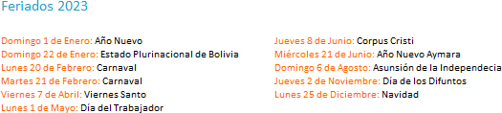

|  |  |
| --- | --- |
| MES | PROMOCIONES |
| FEBRERO | Lanzar promos de 2x1 |
| ABRIL | descuentos en prendas para niños y adolescentes |
| MAYO | Prendas especiales para mama |
| JUNIO | Temporada de invierno  Ir a la fexxco a vender productos |
| AGOSTO | por la compra de dos prendas una de regalo |
| SEPTIEMBRE | ropa ligera y promociones por la primavera |
| Diciembre | promociones de descuento y por fechas navideñas |

#### Relaciones públicas.

* + Ir a la Fexxco y participar de eventos donde se impuse y se conozca mas lo que es la marca.
  + Trabajar con un servicio de delivery y dar ciertas comisiones o llegar a un acuerdo con el pago del servicio de entrega de nuestros productos para una mejor fiabilidad y confianza para nuestros clientes.
  + Ir a canales televisivos para ampliar mas el alcance visual de nuestros productos.

#### Ventas personales

La venta personal es un tipo de venta en la que el representante comercial se encuentra con el cliente en persona. También conocida como venta cara a cara o personal selling, es una técnica que requiere una gran comprensión de las necesidades del consumidor y sus gatillos mentales, así como excelente escucha activa y capacidad de persuasión.

Estrategias para que nuestro personal atienda de manera óptima a nuestros clientes.

* + Capacitación sobre nuestros productos para que sepa que tipo de productos y con qué características cuenta cada una de ellas.
  + Crear un ambiente ameno para un mejor trabajo en equipo y que sea una persona proactiva y preparada para la venta de nuestros productos.
  + Dar comisiones y premiar aquellos que logren ciertas metas de ventas.

#### Marketing directo.

El Marketing Directo o el direct marketing es una tipología de campaña publicitaria que busca desencadenar un resultado en un target concreto. Por poner un par de ejemplos, pueden ser visitas a una ecommerce o completar el formulario de una landing page solicitando información de la marca.

Puede tener distintos formatos, tales como el correo postal, el telemarketing, en el punto de venta o, uno de los más destacados, el email marketing directo.

Este método de marketing es altamente efectivo y uno de los más fáciles de medir. Si creas un descuento para tu tienda online y has difundido el código para activar la promoción vía mailing, mediante una cookie o píxel podrás saber cuántos usuarios han hecho uso del descuento.

Estrategias para lo que el marketing directo.

* Crear un grupo de WhatsApp y redes sociales para poder mantener actualizados a nuestros clientes con nuestros productos.
* Hacer encuestas sobre que productos quisieran y tener una idea de que producto puede llegar a tener mejor aceptación en lo que son nuestros clientes.

##### Marca



* 1. **Etiqueta y empaque**



colorimetría



##### Método presupuesto de comunicación.

**Porcentaje de ventas** aplicaremos este método por la razón que según lo que son las ventas va un cierto porcentaje de inversión a lo que es la publicidad o comunicación para seguir haciendo crecer la tienda de ropa sostenible.

# Personas (endomarketing)

La calificación de las personas que trabajan contigo es de inmenso valor, porque si no están bien capacitados (y tratados), los profesionales no lograrán satisfacer a los clientes y mantener el estándar de calidad.

Un equipo competente genera más negocio, desperdicia menos recursos e, incluso, logra motivar a los clientes a recomendar el servicio a otros: el famoso boca a boca.

#### Estrategias de motivación a nuestro personal

* Hacer actividades extracurriculares (salidas en grupo, deporte, etc.)
* Elegir al empleado del mes, dar ciertos regalos
* Crear un ambiente bueno para nuestros empleados.

# Procesos

Para volver a ser contratado por el cliente, no basta con finalizar el servicio. Es necesario cumplir con sus expectativas o superarlas, siempre que sea posible.

Desarrollar procesos de trabajo eficientes es una forma de garantizar esto. Cuando el proceso está bien establecido internamente, resulta más fácil mostrarles a los clientes cómo se realizará el servicio.

Cuando se enfrentan a múltiples opciones, los clientes generalmente elegirán la que parece más segura y los procesos serán un arma valiosa de marketing en ese sentido.

# Presencia física

La última P se refiere a todo lo que observa el cliente en tu negocio. Si tienes una tienda física y quieres organizarla para vender, deberás incluir desde el uniforme del personal hasta la higiene de la tienda, pasando por el orden, distribución de espacios, etc.

# Capitulo III ÁREA DE PRODUCCIÓN

# Objetivos del área de producción

Los objetivos del área de producción de la tienda web sostenible incluyen:

Eficiencia en la producción: Buscar la eficiencia en los procesos de fabricación y logística para optimizar los recursos y reducir costos. Esto implica mejorar la productividad, minimizar los tiempos de producción y maximizar la capacidad de respuesta.

Calidad del producto: Garantizar la producción de productos sostenibles de alta calidad, que cumplan con los estándares y requisitos establecidos. Esto implica implementar controles de calidad, realizar pruebas y asegurar la conformidad con las normas y certificaciones pertinentes.

Innovación y desarrollo de productos: Promover la innovación en la línea de productos, identificando oportunidades de mejora y desarrollo de nuevos productos sostenibles. Esto implica estar al tanto de las tendencias del mercado y las demandas de los clientes, así como trabajar en colaboración con el equipo de diseño y desarrollo.

Gestión de la cadena de suministro: Establecer una cadena de suministro eficiente y sostenible, asegurando la disponibilidad oportuna de materias primas y componentes necesarios para la producción. Esto implica establecer relaciones sólidas con proveedores confiables, gestionar inventarios de manera adecuada y optimizar los procesos logísticos.

Sostenibilidad y responsabilidad social: Integrar prácticas sostenibles en todas las etapas de la producción, desde la selección de materiales hasta la gestión de residuos. Esto implica minimizar el impacto ambiental, promover condiciones laborales justas y responsables, y garantizar la trazabilidad y transparencia en la cadena de suministro.

# Especificaciones del producto o servicio

Especificaciones del producto:

1. Material de calidad: Las medias están fabricadas con bambú de alta calidad, conocido por ser suave, transpirable y respetuoso con el medio ambiente.
2. Comodidad y ajuste perfecto: Las medias de bambú se caracterizan por su comodidad y ajuste óptimo, ofreciendo una sensación suave y agradable al contacto con la piel.
3. Transpirabilidad: Las medias de bambú permiten la circulación de aire, lo que ayuda a mantener los pies frescos y secos durante todo el día.

Especificaciones del servicio:

1. Tienda web intuitiva: Tu tienda web cuenta con una interfaz fácil de usar y navegación intuitiva, permitiendo a los clientes encontrar rápidamente las medias de bambú y otros productos que deseen.
2. Proceso de compra seguro y confiable: Proporcionamos un proceso de compra seguro y confiable, con opciones de pago seguras y protección de datos para garantizar la confidencialidad de la información personal de los clientes.
3. Envío rápido y eficiente: Realizamos envíos rápidos y eficientes, asegurando que las medias de bambú lleguen a los clientes en el menor tiempo posible y en perfectas condiciones.
4. Servicio al cliente excepcional: Brindamos un servicio al cliente excepcional, respondiendo rápidamente a las consultas y preocupaciones de los clientes, y ofreciendo soluciones satisfactorias.

# Descripción del proceso de producción o prestación del servicio

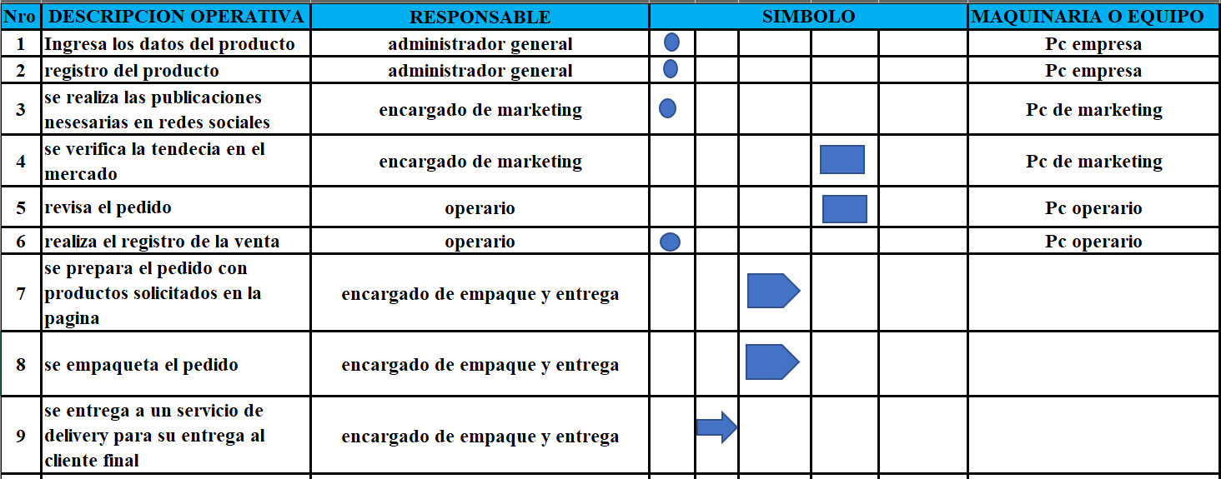

# Diagrama de flujo del proceso

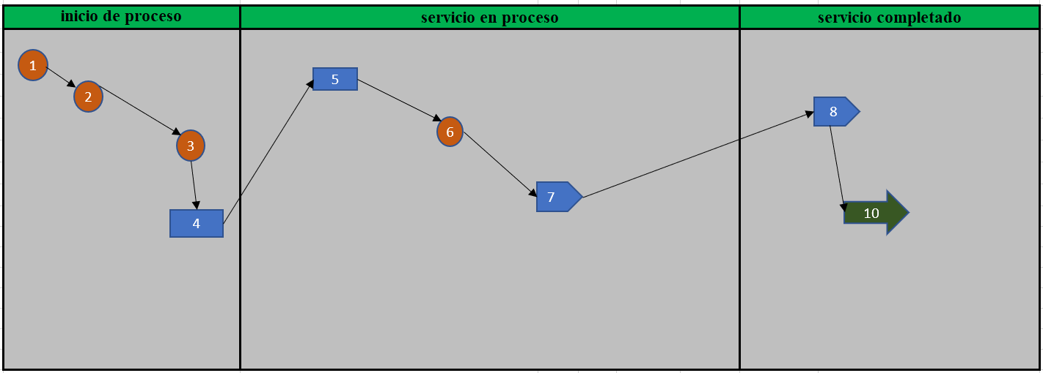

# Características de la tecnología

Características de la Tecnología utilizada en la Tienda Web Sostenible: PHP (Hypertext Preprocessor):

Lenguaje de programación utilizado para el desarrollo del backend de la tienda web. Permite la creación de páginas dinámicas y la interacción con bases de datos.

Proporciona una amplia gama de funcionalidades y librerías para el desarrollo web. JavaScript (JS):

Lenguaje de programación utilizado para el desarrollo del frontend de la tienda web. Permite la interactividad y la manipulación de elementos en la interfaz de usuario.

Proporciona una amplia variedad de frameworks y librerías que facilitan el desarrollo web. Bootstrap:

Framework de diseño web responsivo que permite crear interfaces modernas y atractivas. Proporciona una estructura de estilos predefinidos y componentes reutilizables.

Facilita la adaptabilidad de la tienda web a diferentes dispositivos y tamaños de pantalla. CSS (Cascading Style Sheets):

Lenguaje de diseño utilizado para definir la apariencia visual de la tienda web. Permite personalizar la presentación de los elementos y aplicar estilos consistentes.

Proporciona flexibilidad y control sobre la apariencia y la disposición de los elementos en la página.

Las características tecnológicas mencionadas, PHP, JavaScript, Bootstrap y CSS, son fundamentales para el desarrollo y funcionamiento de la tienda web sostenible. Estas tecnologías permiten crear una plataforma interactiva, atractiva y responsiva, brindando a los usuarios una experiencia de compra intuitiva y agradable.

# Equipo e instalaciones

### Equipo de computacion

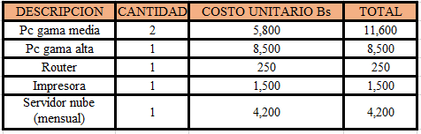

Fuente: elaboracion propia Mobiliario

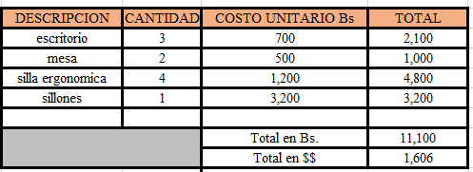

Fuente: elaboracion propia

# Materia prima (identificación de proveedores y cotizaciones)

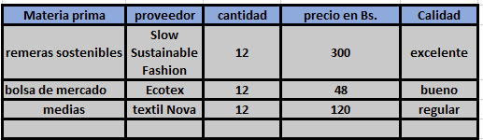

Fuente: elaboracion propia

# Ubicación de la empresa

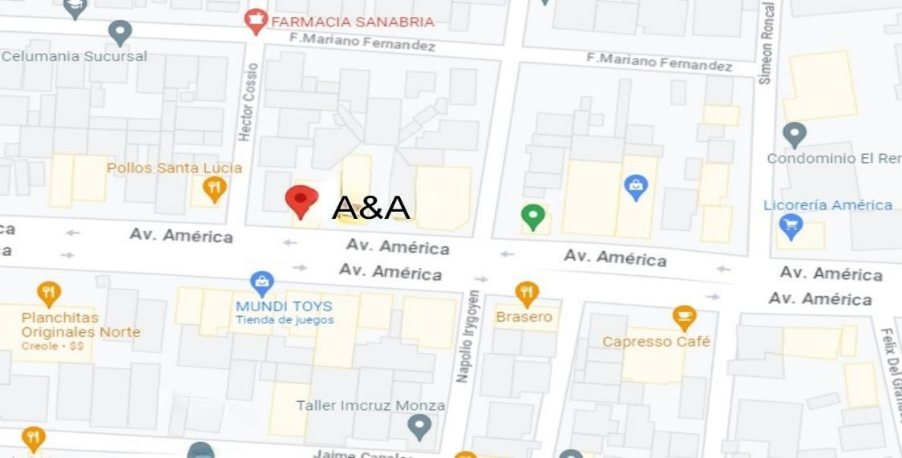

Avenida América & Héctor Cossío, Cochabamba

# Diseño y distribución de la planta y oficinas

Como una tienda web sostenible, no necesitas una planta física para la producción de productos. Sin embargo, puedes tener oficinas para llevar a cabo las operaciones administrativas y de gestión de tu negocio. A continuación, se presentan algunas consideraciones para el diseño y distribución de la planta y oficinas de la tienda web sostenible:

Espacio de oficina: Establecemos un espacio de oficina adecuado para realizar actividades como gestión de pedidos, atención al cliente, marketing, contabilidad, entre otros.

Distribución del espacio: Organizamos el espacio de oficina de manera eficiente, asignando áreas para diferentes funciones. Por ejemplo, puedes tener áreas separadas para atención al cliente, reuniones, gestión de inventario y almacenamiento de documentos.

Infraestructura tecnológica: Una infraestructura tecnológica sólida para respaldar las operaciones de la tienda web. Esto implica tener una conexión a Internet confiable, servidores o servicios de alojamiento web para mantener tu sitio en línea, y equipos informáticos y software actualizados para el equipo.

Seguridad: Implementaremos medidas de seguridad adecuadas para proteger la información confidencial y los equipos en tu oficina.

# Mano de obra requerida

Roles de mano de obra requeridos en el área de ventas de la tienda web sostenible:

Gerente de Ventas: Encargado de liderar y supervisar todo el equipo de ventas. Se encarga de establecer metas, estrategias y tácticas de ventas, así como de coordinar las actividades del equipo para lograr los objetivos de venta.

Ejecutivos de Ventas: Son los encargados de interactuar directamente con los clientes, responder a consultas, brindar asesoramiento y cerrar ventas. Deben tener habilidades de comunicación efectiva, capacidad para identificar las necesidades de los clientes y conocimiento profundo de los productos que se ofrecen.

Asesores de Ventas: Son especialistas en los productos de la tienda web sostenible y brindan asesoramiento personalizado a los clientes. Su función principal es proporcionar información detallada sobre los productos, características, beneficios y opciones disponibles, para ayudar a los clientes a tomar decisiones informadas de compra.

Equipo de Atención al Cliente: Responsables de brindar un excelente servicio al cliente y gestionar las consultas, quejas o problemas que puedan surgir. Deben tener habilidades de comunicación efectiva, empatía y capacidad para resolver problemas de manera satisfactoria para los clientes.

Especialista en Marketing Digital: Encargado de desarrollar estrategias de marketing digital para promover la tienda web y los productos. Su rol implica la gestión de las redes sociales, campañas publicitarias en línea, optimización de motores de búsqueda (SEO) y análisis de datos para mejorar las estrategias de marketing.

Equipo de soporte técnico: Responsables de brindar asistencia técnica a los clientes, resolver problemas relacionados con la plataforma de la tienda web, solucionar errores o dificultades técnicas y garantizar el buen funcionamiento de la plataforma de ventas.

# Procedimientos de mejora continua

Estos son los procedimientos de mejora continua de nuestra tienda web sostenible:

* Realizar análisis periódicos del rendimiento de la página web, incluyendo tiempos de carga, navegación y experiencia del usuario. Identificar áreas de mejora y realizar ajustes para optimizar la velocidad y usabilidad del sitio.
* Implementar un sistema de retroalimentación de los clientes, a través de encuestas, comentarios o reseñas. Utilizar esta información para identificar oportunidades de mejora y realizar ajustes en función de las necesidades y expectativas de los clientes.
* Realizar pruebas A/B para evaluar diferentes variaciones de diseño, contenido o funcionalidades en tu sitio web. Analizar los resultados de las pruebas y tomar decisiones informadas para optimizar la experiencia del usuario.
* Establecer indicadores clave de rendimiento (KPIs) para monitorear el desempeño de tu tienda web, como el número de visitantes, tasas de conversión, valor promedio de pedido, entre otros. Realizar seguimiento regular de estos KPIs y establecer metas de mejora.
* Mantenerse actualizado con las últimas tendencias y avances tecnológicos en comercio electrónico. Estar al tanto de nuevas funcionalidades, herramientas y plataformas que puedan mejorar la experiencia del usuario y la eficiencia de tu tienda web.
* Realizar análisis de competencia para identificar fortalezas y debilidades de otros sitios web similares. Utilizar esta información para encontrar oportunidades de mejora y diferenciación en tu tienda web.
* Capacitar regularmente al personal encargado de la gestión y actualización de la tienda web.

Proporcionarles conocimientos actualizados sobre estrategias de marketing digital, optimización de motores de búsqueda (SEO), gestión de contenido, entre otros.

* Establecer un sistema de monitoreo de errores y problemas técnicos en la tienda web. Mantener un registro de incidencias y tomar medidas rápidas para solucionar problemas y minimizar interrupciones en la experiencia del usuario.
* Realizar análisis de datos para identificar patrones y tendencias en el comportamiento de los usuarios, como preferencias de productos, patrones de compra, entre otros. Utilizar estos datos para personalizar la oferta y mejorar la segmentación de los productos.
* Realizar evaluaciones periódicas de la seguridad de la tienda web. Mantener actualizados los sistemas de seguridad, utilizar protocolos de encriptación y realizar copias de seguridad regularmente para proteger la información de los clientes y garantizar la confianza en la tienda web.

# Capitulo IV ÁREA DE ORGANIZACIÓN

Los recursos humanos desempeñan un papel crucial en la tienda web de ropa sostenible al proporcionar el talento, la motivación, la cultura organizacional, la gestión del talento y las relaciones laborales necesarias para el éxito del negocio. Invertir en el desarrollo y el bienestar de tu equipo de recursos humanos puede generar un impacto significativo en la eficiencia, la productividad y la reputación de tu tienda web.

# Objetivos del área de organización

Los objetivos del área de organización en la tienda web de ropa sostenible se centran en establecer una estructura organizativa eficiente y eficaz que permita el buen funcionamiento de la empresa y la consecución de los resultados deseados. A continuación, se presentan algunos objetivos comunes en esta área:

Diseño de la estructura organizativa: El objetivo principal es establecer una estructura organizativa clara y adecuada que defina las responsabilidades, las jerarquías y las relaciones de autoridad dentro de la empresa. Esto implica determinar los diferentes departamentos, las funciones y los roles necesarios para el desarrollo de la actividad de la tienda web.

Coordinación y comunicación interna: El objetivo es promover una comunicación fluida y eficiente entre los distintos departamentos y equipos de trabajo de la tienda web. Esto se logra estableciendo canales de comunicación claros, fomentando la colaboración y el intercambio de información, y asegurando una coordinación efectiva en la ejecución de tareas y proyectos.

Optimización de los procesos internos: El objetivo es identificar y mejorar los procesos internos de la tienda web con el fin de aumentar la eficiencia y reducir los costos. Esto implica analizar y redefinir los flujos de trabajo, eliminar actividades innecesarias, automatizar tareas cuando sea posible y buscar continuamente oportunidades de mejora.

Desarrollo del talento y capacitación: El objetivo es promover el desarrollo y el crecimiento del personal de la tienda web a través de programas de capacitación y desarrollo de habilidades. Esto incluye identificar las necesidades de formación, brindar oportunidades de aprendizaje, y establecer planes de desarrollo y sucesión para asegurar una fuerza laboral competente y motivada.

Cultura organizacional y clima laboral: El objetivo es promover una cultura organizacional positiva y un clima laboral favorable en la tienda web. Esto implica establecer valores, normas y prácticas que fomenten la colaboración, la innovación, la responsabilidad y el bienestar de los empleados.

Implementación de sistemas de gestión: El objetivo es establecer sistemas y herramientas de gestión eficientes que permitan el control y la medición de los resultados, así como la toma de decisiones basada en información precisa y actualizada. Esto incluye la implementación de sistemas de gestión de calidad, sistemas de información, y herramientas de seguimiento y control.

Adaptabilidad y flexibilidad: El objetivo es desarrollar una estructura y procesos organizativos que sean adaptables y flexibles para hacer frente a los cambios y desafíos del entorno empresarial. Esto implica estar abiertos a la innovación, promover la agilidad y la capacidad de respuesta, y estar dispuestos a ajustar la estructura y los procesos según sea necesario.

# Estructura organizacional

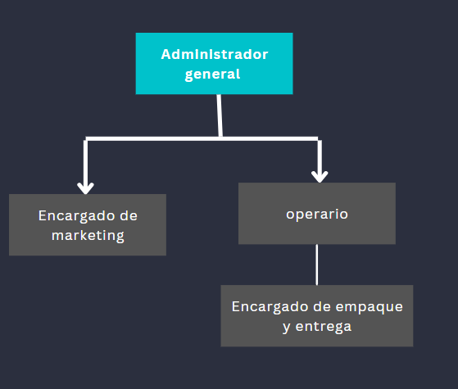

**Organigrama funcional**

# Funciones específicas por puesto

**Cargo:** Administrador general

**Función general:** Es la de administrar los trabajos de la tienda web.

##### Funciones específicas:

* La de registrar productos
* Controlar el ingreso de productos.

-

##### Relaciones de trabajo:

* comunicarse con los proveedores y trabajadores.
* Brindar recursos e ideas a sus trabajadores.

##### Autoridad de decisiones: Alta

**Responsabilidad de cargo:** Es la de mantener el crecimiento constante con lo que es la tienda web y el mejor ambiente de trabajo con sus empleados a cargo. Y asi aumentar lo que es la productividad.

##### Personas a cargo:

* Encargado de marketing.
* Operario.
* Encargado de empaque y entrega.

##### Perfil de cargo:

* nivel de habilidades blandas elevadas
* Profesión en carreras de finanzas o afine.
* 3 años de experiencia en el campo

**Cargo:** Encargado de marketing

**Función general:** Es el encargado de promocionar y hacer conocida a la tienda web.

##### Funciones específicas:

* La de promocionar el producto.
* Crear estrategias de impacto y conocimiento del producto
* Creación de etiquetas llamativas.

##### Relaciones de trabajo:

* comunicarse con los proveedores y trabajadores.
* Brindar recursos e ideas a sus trabajadores.

##### Autoridad de decisiones: media

**Responsabilidad de cargo:** Es la de mantener el producto en lo que son las redes sociales haciéndolo conocido y llegar a la mayor cantidad de publico y clientes.

##### Personas a cargo: N/A Perfil de cargo:

* Profesional en diseño grafico
* Buen manejo de las redes sociales.
* 3 años de experiencia en el campo

**Cargo:** Operario

**Función general:** Es la de verificar los pedidos y registrar las ventas antes de hacer su empaque.

##### Funciones especificas:

* La de verificar los pedidos pendientes en la página de la tienda.
* Registrar la venta de los productos en la base de datos

##### Relaciones de trabajo:

* Proactivo
* Buen manejo de programas de pc.

##### Autoridad de decisiones: media

**Responsabilidad de cargo:** Es la persona encargada de verifica y confirma la compra de los productos antes de su entrega al cliente final,

##### Personas a cargo:

* Encargado de empaque y entrega.

##### Perfil de cargo:

* Analista de sistemas
* Manejo de Microsoft oficce excelente
* 2 años de experiencia en el campo

**Cargo:** Encargado de empaque y entrega

**Función general:** Es la de empaquetar y entregar el producto final

##### Funciones específicas:

* Empaquetar los productos
* Entregar el producto final.

##### Relaciones de trabajo:

* Ser bueno con empaques y cosas similares.
* Ágil a la hora de trabajar

##### Autoridad de decisiones: media

**Responsabilidad de cargo:** Es la persona encargada de empaquetar y entregar los productos en buen estado para su entrega al cliente final,

##### Personas a cargo:

* **N/A**

##### Perfil de cargo:

* Bachiller
* Manejo de redes sociales.
* 2 años de experiencia en el campo

#### Políticas operativas de la empresa

Las políticas operativas implementadas en la tienda web de ropa sostenible:

* + - Política de calidad de productos: Compromiso con la venta de productos de alta calidad que cumplan con los estándares sostenibles establecidos por la empresa. Esto implica realizar una cuidadosa selección de proveedores y garantizar que los productos cumplan con los criterios de sostenibilidad y durabilidad.
    - Política de satisfacción del cliente: Garantizar la satisfacción del cliente como una prioridad.

Establecer procedimientos para gestionar consultas, quejas y devoluciones de manera rápida y efectiva. Brindar un excelente servicio al cliente y mantener una comunicación clara y abierta para resolver cualquier problema que pueda surgir.

* + - Política de envío y entrega: Establecer políticas claras sobre los plazos de envío, opciones de entrega y costos asociados. Garantizar la puntualidad y confiabilidad en el envío de los productos, y ofrecer opciones de seguimiento para que los clientes puedan rastrear su pedido.
    - Política de protección de datos: Compromiso con la protección de la información personal y confidencial de los clientes. Establecer medidas de seguridad y privacidad para proteger los datos de los clientes y cumplir con las regulaciones y leyes de protección de datos vigentes.
    - Política de responsabilidad social corporativa: Compromiso con prácticas comerciales éticas y sostenibles. Esto incluye la adhesión a normas laborales justas, la promoción de la igualdad de género, la transparencia en la cadena de suministro y la contribución a iniciativas o proyectos sociales y medioambientales.
    - Política de comunicación y marketing: Establecer directrices para la comunicación y promoción de la marca. Esto incluye la coherencia en el tono de voz y el mensaje de la marca en todos los canales de comunicación, el uso responsable de las redes sociales, la gestión de relaciones públicas y la promoción de valores sostenibles.
    - Política de gestión de inventario: Establecer procesos eficientes para gestionar el inventario de productos, garantizando un equilibrio adecuado entre la disponibilidad de productos y la demanda de los clientes. Esto incluye realizar un seguimiento regular del inventario, realizar pronósticos de demanda y establecer reabastecimiento oportuno de productos.

# Captación del personal

La captación de personal para tu tienda web de ropa sostenible es un proceso crucial para garantizar la selección de empleados adecuados que se alineen con los valores y objetivos de tu empresa. A continuación, te presento algunas recomendaciones para llevar a cabo la captación de personal:

* + - Definir perfiles de puesto: Identificaremos las competencias, habilidades y experiencia necesarias para cada puesto en tu tienda web de ropa sostenible. Determinaremos los requisitos específicos para los roles de atención al cliente, marketing, logística, diseño, entre otros.
    - Publicar ofertas de trabajo: Utiliza canales de reclutamiento adecuados para llegar a un amplio espectro de candidatos. Publica ofertas de trabajo en plataformas de empleo en línea, redes sociales, sitios web especializados en la industria de la moda sostenible, y considera la posibilidad de colaborar con instituciones educativas o programas de formación en moda sostenible.
    - Evaluar currículos y solicitudes: Revisamos cuidadosamente los currículos y solicitudes recibidas para identificar a los candidatos que cumplen con los requisitos establecidos. Prestaremos atención a la experiencia previa en la industria de la moda sostenible, conocimientos técnicos relevantes y habilidades específicas requeridas para cada puesto.
    - Realizar entrevistas: Programamos entrevistas con los candidatos preseleccionados para evaluar su idoneidad para el puesto. Durante las entrevistas, indagaremos sobre su experiencia, habilidades, motivación y valores relacionados con la sostenibilidad y la moda ética.
    - Evaluar pruebas prácticas: Para roles específicos que requieran habilidades técnicas, consideraremos la posibilidad de realizar pruebas prácticas para evaluar las habilidades de los candidatos. Esto podría incluir ejercicios de diseño, pruebas de redacción, ejercicios de atención al cliente, entre otros, según el puesto.
    - Evaluar la cultura y valores: Consideraremos la importancia de la cultura y los valores de tu empresa. Busca candidatos que compartan y se identifiquen con los valores de sostenibilidad, ética y moda responsable que promueve tu tienda web.
    - Ofrecer un proceso de integración: Una vez seleccionados los candidatos, aseguráremos de ofrecer un proceso de integración adecuado para que se familiaricen con los objetivos, valores y procedimientos de tu tienda web de ropa sostenible. Brindaremos capacitación y orientación sobre los productos, servicios y procesos de la empresa.

#### Reclutamiento

Ficha de Reclutamiento para Tienda Web Sostenible Fecha: [Fecha de creación de la ficha]

Posición: [Nombre del puesto]

Departamento: [Departamento o área correspondiente] Responsable de Reclutamiento: [Nombre del responsable] Tipo de Contrato: [Tipo de contrato ofrecido] Información del Candidato:

Nombre:

Dirección:

Teléfono:

Correo Electrónico: Experiencia Laboral: Educación:

Habilidades y Competencias Relevantes:

Disponibilidad:

Datos de Contacto de Referencias: Referencia 1:

Nombre:

Empresa:

Cargo:

Teléfono:

Correo Electrónico: Referencia 2:

Nombre:

Empresa:

Cargo:

Teléfono:

Correo Electrónico: Evaluación del Candidato: Competencias Técnicas: Competencias Interpersonales:

Competencias Organizacionales: Competencias de Liderazgo: Otros Aspectos Relevantes:

Recomendación del responsable de Reclutamiento:

Recomendado para la siguiente etapa de selección: [Sí/No] Comentarios:

Observaciones Finales:

[En esta sección se pueden agregar comentarios adicionales o notas sobre el candidato o el proceso de reclutamiento]

Firma del Responsable de Reclutamiento: [Firma del responsable] Fecha: [Fecha de firma]

#### Selección

**Curriculum Vitae**

En esta etapa el administrador general se encargara de ir descartando a la personas que no cumplen con los requisitos para los puestos solicitados. Y así mismo ya formaría parte de lo que es la empresa.

#### Contratación

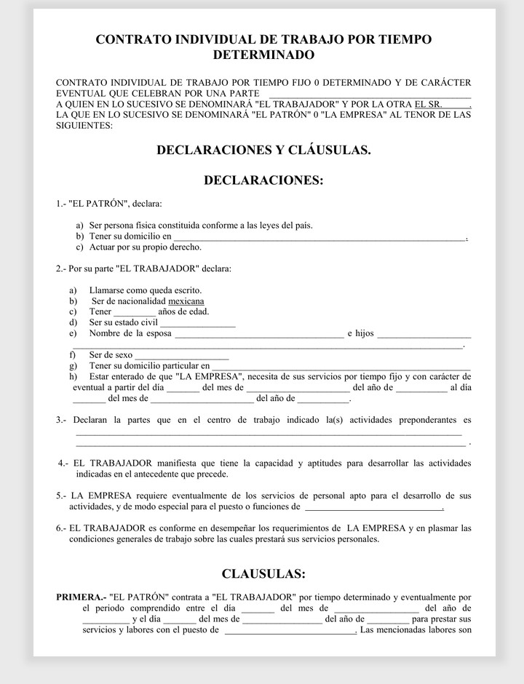

#### Inducción

Personas que darán la inducción

Las personas encargadas de dar la inducción serán los trabajadores dependiendo al área donde se incorpora el nuevo empleado.

Proceso de inducción:

* + 1. Primero se empieza brindándole lo que es un croquis sencillo de la la tienda donde se resaltaran los lugares de importancia.
    2. Se le presentara lo que es el personal de trabajo
    3. Se le llevara a su escritorio o área de trabajo.
    4. Se le brindara las herramientas y materiales de trabajo.

Material

Dependiendo lo que del cargo o el área en el que se desempeñara se le brindara los materiales necesarios y útiles para que pueda trabajar.

# Desarrollo del Personal

El desarrollo del personal en la tienda web de ropa sostenible se refiere al proceso de mejorar y potenciar las habilidades, conocimientos y competencias de los empleados para que puedan desempeñarse de manera efectiva en sus roles y contribuir al crecimiento y éxito de la empresa. El desarrollo del personal implica proporcionar oportunidades de aprendizaje, capacitación y crecimiento profesional para mejorar el rendimiento individual y colectivo. Esto puede incluir programas de capacitación interna, cursos externos, mentoría, programas de desarrollo de liderazgo y otras iniciativas diseñadas para fortalecer las habilidades y el talento dentro de la organización. Al invertir en el desarrollo del personal, tu tienda web de ropa sostenible fomenta un entorno de aprendizaje continuo y empodera a los empleados para alcanzar su máximo potencial y contribuir de manera significativa al éxito del negocio.

#### Capacitación

La capacitación tiene como objetivo mejorar el rendimiento individual y colectivo, así como fomentar el crecimiento y desarrollo profesional de los empleados. Algunos aspectos clave de la capacitación en tu tienda web de ropa sostenible podrían incluir:

* + - Identificación de necesidades de capacitación: Analizar las habilidades y conocimientos requeridos para cada puesto de trabajo y determinar las áreas en las que los empleados necesitan mejorar o adquirir nuevas competencias.
    - Diseño del programa de capacitación: Desarrollaremos un plan de capacitación que incluya objetivos claros, contenidos relevantes y métodos de enseñanza adecuados. Esto puede incluir sesiones de capacitación presenciales, capacitación en línea, tutoriales, manuales de capacitación, entre otros recursos.
    - Evaluación de la capacitación: Realizaremos un seguimiento de la efectividad de la capacitación mediante la evaluación del aprendizaje y el impacto en el desempeño laboral. Esto puede incluir pruebas, ejercicios prácticos, retroalimentación de los participantes y análisis de indicadores clave de desempeño.
    - Actualización continua: Mantendremos el programa de capacitación actualizado y relevante a medida que surjan nuevas necesidades y cambien las demandas del mercado. Esto implica estar al tanto de las últimas tendencias y avances en la industria de la moda sostenible y ajustar la capacitación en consecuencia.

#### Adiestramiento

En la tienda web sostenible, el adiestramiento se refiere a la preparación y desarrollo de habilidades específicas en los empleados para desempeñar tareas concretas relacionadas con el funcionamiento de la tienda y la prestación de servicios sostenibles.

1. Empleados de atención al cliente: Estos empleados serán adiestrados en habilidades de comunicación efectiva, servicio al cliente, manejo de consultas y reclamaciones, y resolución de problemas. El adiestramiento puede incluir escenarios prácticos y simulaciones de situaciones reales para mejorar su capacidad de brindar un excelente servicio.
2. Equipo de producción: El personal involucrado en la producción de las prendas de ropa sostenible recibirá adiestramiento en técnicas de fabricación, manejo de maquinaria y herramientas específicas, cumplimiento de estándares de calidad y seguridad laboral. Se enfocará en desarrollar habilidades técnicas y asegurar un proceso de producción eficiente y de alta calidad.
3. Equipo de marketing y ventas: Estos empleados serán adiestrados en estrategias de marketing digital, promoción de productos sostenibles, técnicas de ventas en línea y conocimiento de la industria de la moda sostenible. Se les proporcionará información sobre los beneficios de los productos sostenibles y cómo comunicar eficazmente estos mensajes a los clientes.
4. Equipo de logística y envíos: Aquellos encargados de la gestión de inventario, empaquetado y envío de productos recibirán adiestramiento en logística eficiente, gestión de inventario, embalaje sostenible y cumplimiento de normas de envío. El adiestramiento se enfocará en garantizar un proceso de entrega confiable y respetuoso con el medio ambiente.

El adiestramiento se llevará a cabo mediante diferentes métodos, que pueden incluir:

* + - Sesiones presenciales: Se realizarán sesiones de capacitación en las instalaciones de la empresa o en espacios designados. Estas sesiones permitirán una interacción directa entre el instructor y los empleados, así como la posibilidad de practicar habilidades y recibir retroalimentación inmediata.
    - Materiales de referencia: Se proporcionarán manuales, guías y otros materiales de referencia que los empleados puedan consultar para reforzar su aprendizaje y resolver dudas en el futuro.
    - Prácticas y simulaciones: Se realizarán prácticas y simulaciones de situaciones reales para que los empleados adquieran experiencia práctica y se sientan más confiados en su desempeño laboral.
    - Aprendizaje en línea: Se pueden utilizar plataformas de aprendizaje en línea para proporcionar contenido interactivo y accesible en cualquier momento y lugar. Esto facilitará la formación continua y el acceso a recursos de adiestramiento.

# 6. Administración de Sueldos y salarios

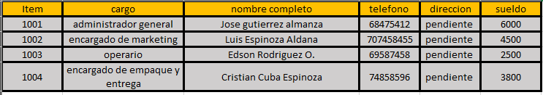

# Relaciones de trabajo

En la tienda web sostenible, es importante establecer relaciones de trabajo sólidas y efectivas para lograr un ambiente laboral positivo y productivo, para esto implementaremos lo siguiente:

* + - Relaciones entre los miembros del equipo: Fomentaremos un espíritu de colaboración y trabajo en equipo entre tus empleados. Estableceremos canales de comunicación abiertos y promueve un ambiente de respeto y apoyo mutuo. Alentaremos la colaboración, la compartición de conocimientos y la resolución de problemas de manera conjunta.
    - Relaciones con los superiores: Estableceremos relaciones positivas con los líderes y supervisores de tu tienda web. Fomentaremos una comunicación clara y abierta, donde los empleados se sientan cómodos expresando sus ideas, inquietudes y sugerencias. Proporcionamos retroalimentación constructiva y oportunidades de crecimiento y desarrollo profesional.
    - Relaciones con los clientes: Construiremos relaciones sólidas y duraderas con tus clientes.

Mantendremos una comunicación clara y efectiva, brindando un excelente servicio al cliente. Escucharemos activamente sus necesidades y expectativas, y trabaja para superarlas. Busca generar confianza y lealtad a través de una experiencia de compra satisfactoria.

* + - Relaciones con proveedores: Estableceremos relaciones sólidas y confiables con tus proveedores.

Mantendremos una comunicación clara y abierta, estableciendo acuerdos mutuamente

beneficiosos. Cumpliremos con los compromisos y plazos acordados, y busca establecer relaciones a largo plazo basadas en la confianza y la colaboración.

* + - Relaciones con la comunidad: Como una tienda web sostenible, es importante desarrollar relaciones positivas con la comunidad. Participaremos en iniciativas y proyectos sociales y ambientales que estén alineados con los valores de tu empresa. Buscaremos establecer alianzas con organizaciones locales y contribuir al bienestar de la comunidad en general.

# Marco legal de la organización (Falta especificar)

La elaboración del marco legal para la organización de una tienda web sostenible en Bolivia implica varios aspectos que pueden ser regulados por diferentes leyes y normativas. Algunos de los aspectos que se deben considerar son:

* + - Creación y registro de la empresa: La empresa debe ser creada y registrada ante las autoridades competentes de Bolivia según lo establecido por la Ley de Empresas y su Reglamento.
    - Derechos de autor y propiedad intelectual: Debe cumplirse con las leyes de propiedad intelectual que protejan los derechos de autor y propiedad intelectual en el sitio web, marcas y todo el material gráfico.
    - Términos y condiciones: Se debe establecer los términos y condiciones de uso del sitio web que establezcan las normas de utilización, propiedad intelectual, privacidad y otros aspectos relacionados con la venta de productos de la tienda online.
    - Políticas de privacidad: Debe establecerse una política de privacidad que indique cómo se manejarán y protegerán los datos de los clientes y usuarios del sitio web.
    - Impuestos y tributos: La empresa debe cumplir con las normativas tributarias y fiscales de Bolivia, como por ejemplo, impuestos sobre las ventas, renta de empresas y otros tributos específicos.
    - Protección al consumidor: La tienda web sostenible debe cumplir con las leyes de protección al consumidor que promuevan el respeto a los derechos de los clientes y usuarios en cuanto al servicio, calidad del producto, información y protección de sus datos.

# CAPITULO V ÁREA DE FINANZAS

El área de finanzas en una tienda web sostenible es crucial para garantizar una gestión financiera eficiente y efectiva. Se encarga de administrar y controlar los recursos económicos de la empresa, así como de tomar decisiones financieras estratégicas que respalden el crecimiento y la sostenibilidad del negocio.

# Objetivos del área contable

Mantener registros financieros precisos: Uno de los principales objetivos del área contable es mantener registros financieros precisos y actualizados. Esto implica registrar y clasificar correctamente todas las transacciones financieras, como compras, ventas, pagos, cobros y gastos. La precisión de los registros

contables es fundamental para la generación de informes financieros precisos y para cumplir con las obligaciones fiscales y contables.

* + - Elaborar informes financieros: El área contable tiene la responsabilidad de elaborar informes financieros claros y comprensibles. Estos informes incluyen estados financieros como el balance general, el estado de resultados y el estado de flujos de efectivo. Los informes financieros proporcionan información importante sobre la situación financiera de la empresa, su rendimiento y su capacidad para generar ganancias.
    - Cumplir con las obligaciones fiscales: El área contable se encarga de cumplir con las obligaciones fiscales de la empresa. Esto implica el cálculo y presentación de declaraciones de impuestos, el seguimiento de los plazos de pago de impuestos y la implementación de prácticas contables que cumplan con las normativas fiscales vigentes. El objetivo es garantizar el cumplimiento de las obligaciones tributarias y evitar sanciones o problemas legales.
    - Controlar los costos y gastos: El área contable tiene como objetivo controlar los costos y gastos de la empresa. Esto implica realizar un seguimiento de los gastos, analizar las variaciones y buscar oportunidades de reducir costos innecesarios. Controlar los costos contribuye a mantener la rentabilidad de la empresa y a garantizar una gestión financiera eficiente.
    - Apoyar la toma de decisiones financieras: El área contable proporciona información financiera y análisis que respaldan la toma de decisiones estratégicas. Esto implica evaluar la rentabilidad de proyectos, inversiones o nuevos productos, analizar el rendimiento financiero de la empresa y brindar recomendaciones basadas en datos financieros confiables. El objetivo es brindar información precisa y oportuna que ayude a la dirección de la empresa a tomar decisiones informadas.
    - Mejorar los procesos contables: Otro objetivo del área contable es mejorar continuamente los procesos contables. Esto implica identificar áreas de mejora, implementar sistemas contables eficientes, utilizar tecnología adecuada y automatizar tareas repetitivas. La mejora de los procesos

contables puede agilizar el trabajo del departamento y aumentar la precisión y eficiencia en la gestión financiera.

# Costos totales

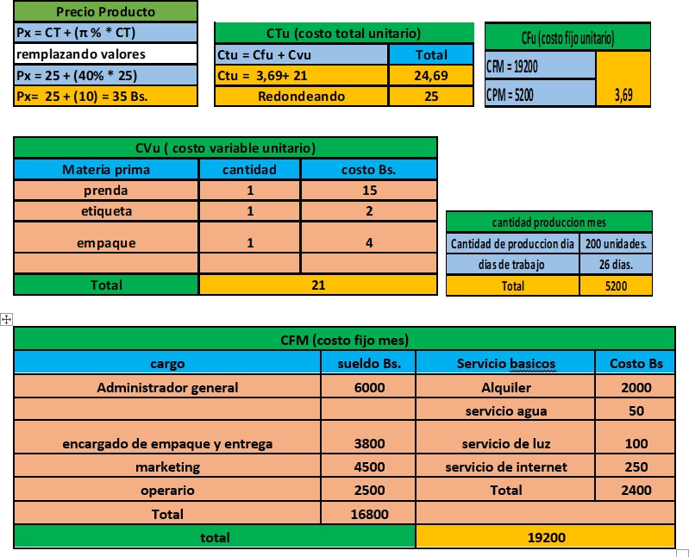

# Precio

Precio del producto es de 35 Bs. (primer producto de la tienda)

# Inversión

El monto de inversión es la de 20000 dólares. Como base

# Conclusión y recomendaciones

Bueno en conclusión lo que buscamos es la de mejorar y ayudar al cuidado del medio ambiente con lo que es la tienda y la de poder expandir y dar a conocer sobre lo que son los productos ecológicos y sustentables los cuales son amigables para el medio ambiente y así poder evitar al menos un poco lo que es el impacto ambiental que estamos viviendo en estos últimos años.

# BIBLIOGRAFIA

* Kotler, P., & Armstrong, G. (2013). Fundamentos de marketing.
* Aponte, J. (2021, June 23). *Los jóvenes representan el 33% de la población mundial: ONU*. [https://www.catorce6.com/actualidad-ambiental/internacional/19228-los-jovenes-](https://www.catorce6.com/actualidad-ambiental/internacional/19228-los-jovenes-representan-el-33-de-la-poblacion-mundial-onu)

[representan-el-33-de-la-poblacion-mundial-onu](https://www.catorce6.com/actualidad-ambiental/internacional/19228-los-jovenes-representan-el-33-de-la-poblacion-mundial-onu)

* A New Textiles Economy: Redesigning fashion’s future. (n.d.). <https://ellenmacarthurfoundation.org/a-new-textiles-economy>
* Indicadores de Inflación | Banco Central de Bolivia. (n.d.). <https://www.bcb.gob.bo/?q=indicadores_inflacion>
* Dólar Boliviano histórico | Evolución USD/BOB - Investing.com. (n.d.). Investing.com Español. https://es.investing.com/currencies/usd-bob-historical-data
* Conocimiento, V. A. (2022, July 22). Así contribuye nuestra ropa al cambio climático

⬛† l◆$½ | OpenMind. OpenMind.

[https://www.bbvaopenmind.com/ciencia/medioambiente/contribuye-ropa-al-cambio-](https://www.bbvaopenmind.com/ciencia/medioambiente/contribuye-ropa-al-cambio-climatico/#%3A~%3Atext%3DLa%20huella%20de%20carbono%20de%20cada%20prenda%26text%3DEn%20total%2C%20la%20industria%20textil%2C26%25%20a%20mediados%20de%20siglo) [climatico/#:~:text=La%20huella%20de%20carbono%20de%20cada%20prenda&text=En](https://www.bbvaopenmind.com/ciencia/medioambiente/contribuye-ropa-al-cambio-climatico/#%3A~%3Atext%3DLa%20huella%20de%20carbono%20de%20cada%20prenda%26text%3DEn%20total%2C%20la%20industria%20textil%2C26%25%20a%20mediados%20de%20siglo)

[%20total%2C%20la%20industria%20textil,26%25%20a%20mediados%20de%20siglo](https://www.bbvaopenmind.com/ciencia/medioambiente/contribuye-ropa-al-cambio-climatico/#%3A~%3Atext%3DLa%20huella%20de%20carbono%20de%20cada%20prenda%26text%3DEn%20total%2C%20la%20industria%20textil%2C26%25%20a%20mediados%20de%20siglo).

* Ley del Medio Ambiente (Ley 1.333) | Observatorio del Principio 10. (n.d.).

[https://observatoriop10.cepal.org/es/instrumentos/ley-medio-ambiente-ley-](https://observatoriop10.cepal.org/es/instrumentos/ley-medio-ambiente-ley-1333#%3A~%3Atext%3DLa%20Ley%20tiene%20por%20objeto%2Cde%20vida%20de%20la%20poblaci%C3%B3n) [1333#:~:text=La%20Ley%20tiene%20por%20objeto,de%20vida%20de%20la%20poblaci%](https://observatoriop10.cepal.org/es/instrumentos/ley-medio-ambiente-ley-1333#%3A~%3Atext%3DLa%20Ley%20tiene%20por%20objeto%2Cde%20vida%20de%20la%20poblaci%C3%B3n) [C3%B3n](https://observatoriop10.cepal.org/es/instrumentos/ley-medio-ambiente-ley-1333#%3A~%3Atext%3DLa%20Ley%20tiene%20por%20objeto%2Cde%20vida%20de%20la%20poblaci%C3%B3n).

* Intarex, S. (2022, May 4). Moda y tecnología se alían a favor de la sostenibilidad.

Intarex. [https://www.intarex.com/moda-y-](https://www.intarex.com/moda-y-%20%20%20%20%20%20%20%20%20%20%20%20%20%20%20%20%20tecnologia/#%3A~%3Atext%3DLa%20tecnolog%C3%ADa%20al%20rescate%20de%2Cla%20fabricaci%C3%B3n%20de%20las%20prendas) [tecnologia/#:~:text=La%20tecnolog%C3%ADa%20al%20rescate%20de,la%20fabricaci%C3%B](https://www.intarex.com/moda-y-%20%20%20%20%20%20%20%20%20%20%20%20%20%20%20%20%20tecnologia/#%3A~%3Atext%3DLa%20tecnolog%C3%ADa%20al%20rescate%20de%2Cla%20fabricaci%C3%B3n%20de%20las%20prendas) [3n%20de%20las%20prendas](https://www.intarex.com/moda-y-%20%20%20%20%20%20%20%20%20%20%20%20%20%20%20%20%20tecnologia/#%3A~%3Atext%3DLa%20tecnolog%C3%ADa%20al%20rescate%20de%2Cla%20fabricaci%C3%B3n%20de%20las%20prendas).

* Audaces. (2023, January 24). Moda y tecnología: conoce los impactos del match para la industria.

[https://audaces.com/es/blog/moda-](https://audaces.com/es/blog/moda-tecnologia#%3A~%3Atext%3DLa%20tecnolog%C3%ADa%20aplicada%20en%20la%20moda%20hace%20que%20las%20telas%2Cl%C3%ADnea%2C%20adem%C3%A1s%20de%20las%20pruebas) [tecnologia#:~:text=La%20tecnolog%C3%ADa%20aplicada%20en%20la%20moda%20h](https://audaces.com/es/blog/moda-tecnologia#%3A~%3Atext%3DLa%20tecnolog%C3%ADa%20aplicada%20en%20la%20moda%20hace%20que%20las%20telas%2Cl%C3%ADnea%2C%20adem%C3%A1s%20de%20las%20pruebas) [ace%20que%20las%20telas,l%C3%ADnea%2C%20adem%C3%A1s%20de%20las%20p](https://audaces.com/es/blog/moda-tecnologia#%3A~%3Atext%3DLa%20tecnolog%C3%ADa%20aplicada%20en%20la%20moda%20hace%20que%20las%20telas%2Cl%C3%ADnea%2C%20adem%C3%A1s%20de%20las%20pruebas) [ruebas.](https://audaces.com/es/blog/moda-tecnologia#%3A~%3Atext%3DLa%20tecnolog%C3%ADa%20aplicada%20en%20la%20moda%20hace%20que%20las%20telas%2Cl%C3%ADnea%2C%20adem%C3%A1s%20de%20las%20pruebas)

* Varela, K. (2022, January 14). Tendencias en tecnología de la Industria textil - Implementación de ERP, CRM y soluciones Microsoft. Implementación De ERP, CRM Y Soluciones Microsoft.

<https://atx.mx/2020/08/27/tendencias-en-tecnologia-de-la-industria-textil/>

* colaboradores de Wikipedia. (2023). Crisis política en Bolivia de 2019. Wikipedia, La Enciclopedia Libre. <https://es.wikipedia.org/>

wiki/Crisis_pol%C3%ADtica_en_Bolivia_de_2019#:~:text=Las%20renuncias%20del%2 0presidente%20Evo,de%20enero%20de%202020%E2%80%8B.

* Paredes, I. A. (2023, February 1). Bolivia está entre los ocho países más corruptos de América Latina. El Deber.

[https://eldeber.com.bo/pais/bolivia-esta-entre-los-ocho-paises-mas-corruptos-de-america-](https://eldeber.com.bo/pais/bolivia-esta-entre-los-ocho-paises-mas-corruptos-de-america-latina_313034)

[latina_313034](https://eldeber.com.bo/pais/bolivia-esta-entre-los-ocho-paises-mas-corruptos-de-america-latina_313034)

* Significados. (2022). Producto. *Significados*. <https://www.significados.com/producto/>
* De ThePowerMBA, E. (2022). Ciclo de Vida de un Producto | Fases y Ejemplos.

*ThePower Business School*. [https://www.thepowermba.com/es/blog/etapas-del-ciclo-de-](https://www.thepowermba.com/es/blog/etapas-del-ciclo-de-vida-de-un-producto)

[vida-de-un-producto](https://www.thepowermba.com/es/blog/etapas-del-ciclo-de-vida-de-un-producto)

* colaboradores de Wikipedia. (2022). Precio. Wikipedia, La Enciclopedia Libre. [https://es.wikipedia.org/wiki/Precio#:~:text=El%20precio%20es%20el%20pago,o%20me](https://es.wikipedia.org/wiki/Precio#%3A~%3Atext%3DEl%20precio%20es%20el%20pago%2Co%20medidos%20en%20unidades%20monetarias)

[didos%20en%20unidades%20monetarias.](https://es.wikipedia.org/wiki/Precio#%3A~%3Atext%3DEl%20precio%20es%20el%20pago%2Co%20medidos%20en%20unidades%20monetarias)

* Santos, D. (2023, March 7). marketing y publicidad. *https://blog.hubspot.es/marketing/definicion- publicidad#:~:text=La%20publicidad%20es%20un%20conjunto,Adquirir%20un%20pro ducto%20o%20servicio.* [https://blog.hubspot.es/marketing/definicion-](https://blog.hubspot.es/marketing/definicion-publicidad#%3A~%3Atext%3DLa%20publicidad%20es%20un%20conjunto%2Cadquirir%20un%20producto%20o%20servicio)

[publicidad#:~:text=La%20publicidad%20es%20un%20conjunto,adquirir%20un%20prod](https://blog.hubspot.es/marketing/definicion-publicidad#%3A~%3Atext%3DLa%20publicidad%20es%20un%20conjunto%2Cadquirir%20un%20producto%20o%20servicio)

[ucto%20o%20servicio](https://blog.hubspot.es/marketing/definicion-publicidad#%3A~%3Atext%3DLa%20publicidad%20es%20un%20conjunto%2Cadquirir%20un%20producto%20o%20servicio).

* Santos, D. (2023a, February 10). ¿Qué es la promoción de ventas? Características y objetivos. *Hubspot*. <https://blog.hubspot.es/marketing/promocion-de-ventas>
* Da Silva, D. (2021, September 23). (GUÍA) Venta personal: persuade más y mejor a tus clientes. *Zendesk MX*. [https://www.zendesk.com.mx/blog/venta-](https://www.zendesk.com.mx/blog/venta-personal/#%3A~%3Atext%3DLa%20venta%20personal%20es%20una%2Cel%20momento%20y%20lugar%20oportuno)

[personal/#:~:text=La%20venta%20personal%20es%20una,el%20momento%20y%20lug](https://www.zendesk.com.mx/blog/venta-personal/#%3A~%3Atext%3DLa%20venta%20personal%20es%20una%2Cel%20momento%20y%20lugar%20oportuno)

[ar%20oportuno.](https://www.zendesk.com.mx/blog/venta-personal/#%3A~%3Atext%3DLa%20venta%20personal%20es%20una%2Cel%20momento%20y%20lugar%20oportuno)

* Cyberclick. (2022). ¿Qué es el marketing directo? Ventajas y ejemplos - Cyberclick.

[*www.cyberclick.es*.](http://www.cyberclick.es/) <https://www.cyberclick.es/marketing/marketing-directo>

* Author, G. (2021). Mercadotecnia de servicios: qué es y por qué este tipo de Marketing es importante para tu empresa. *Rock Content - ES*. <https://rockcontent.com/es/blog/marketing-de-servicios/>

-